JDBC – JAVA DATA BASE CONECTION

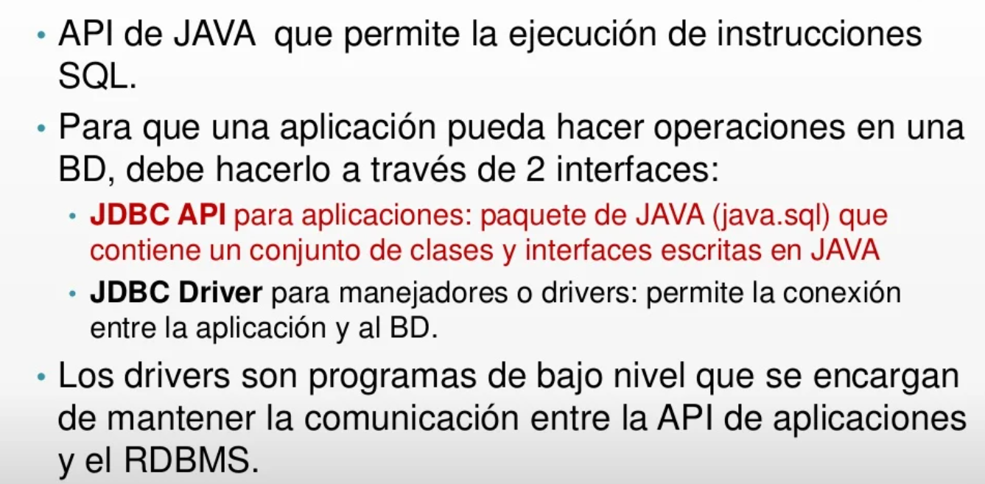

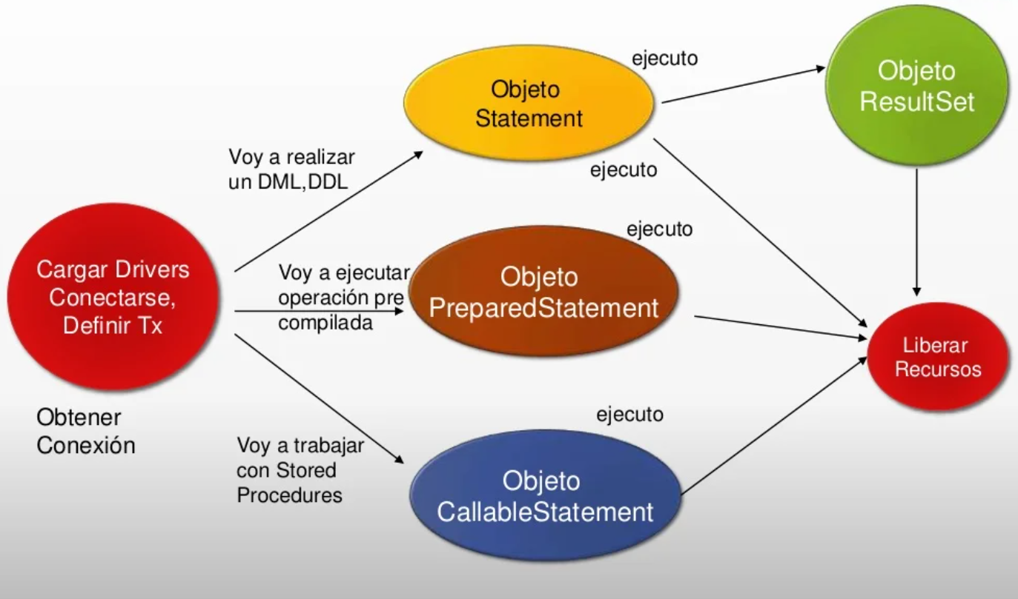

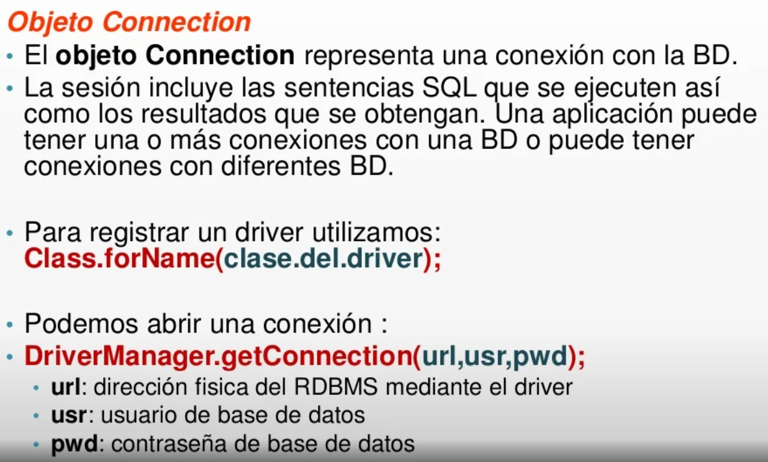

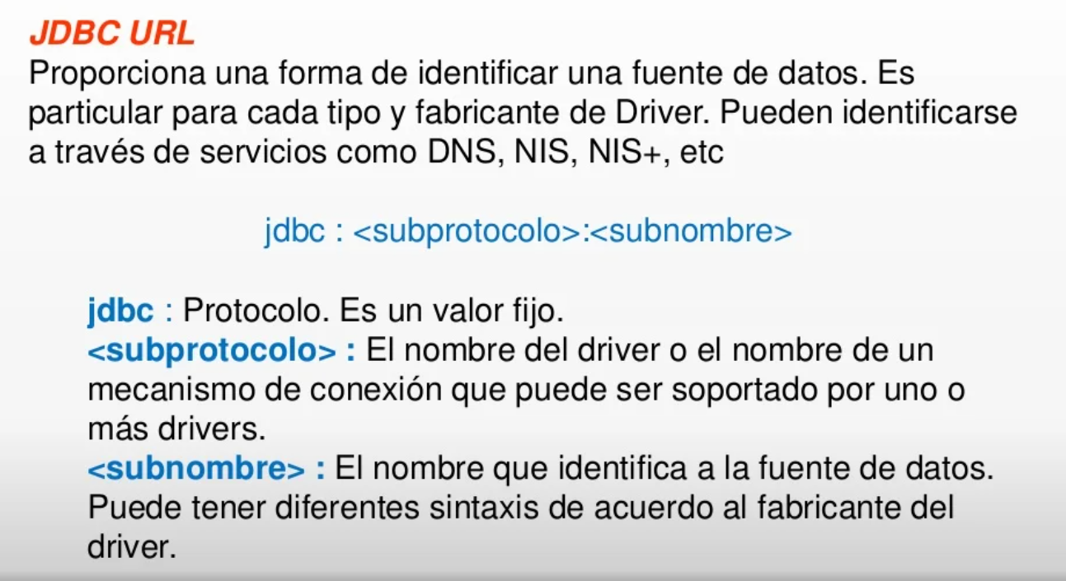

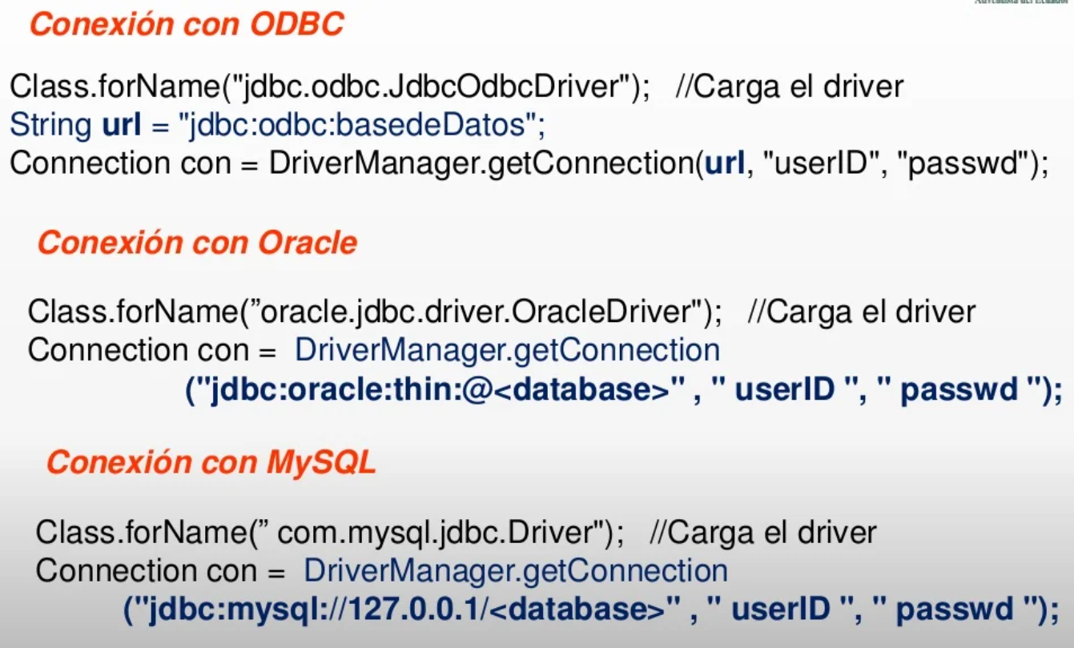

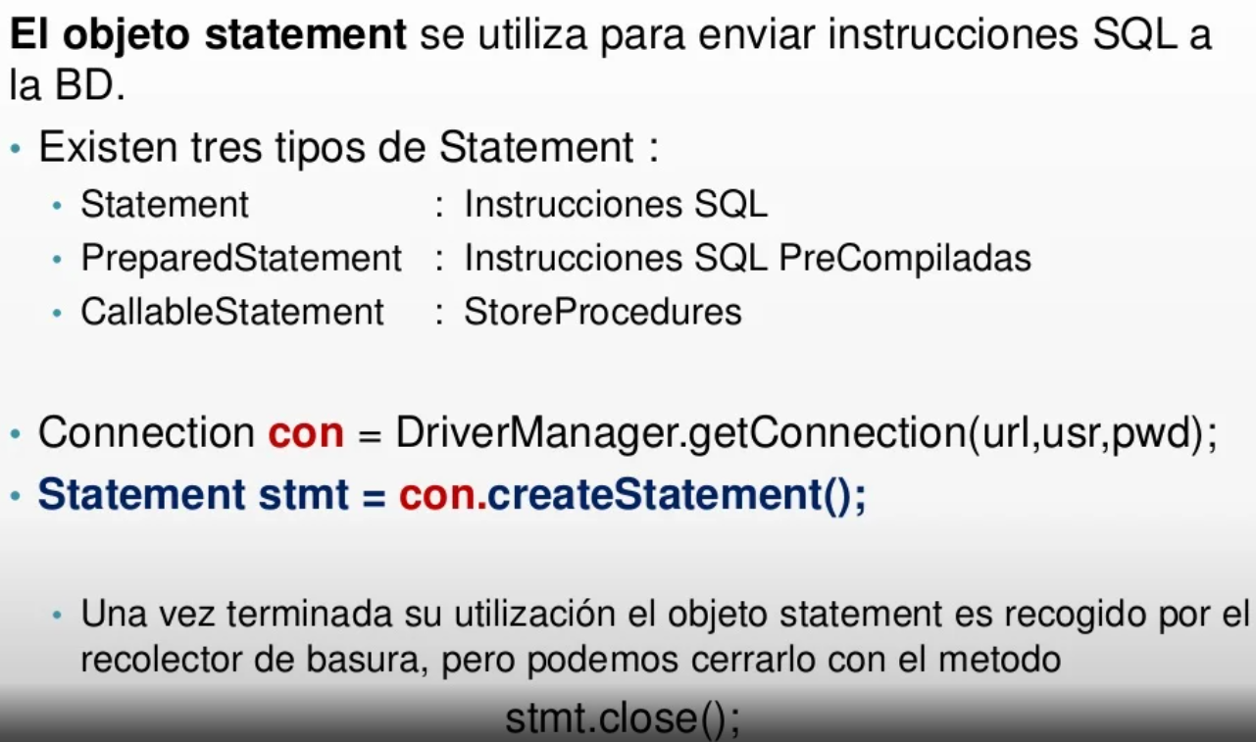

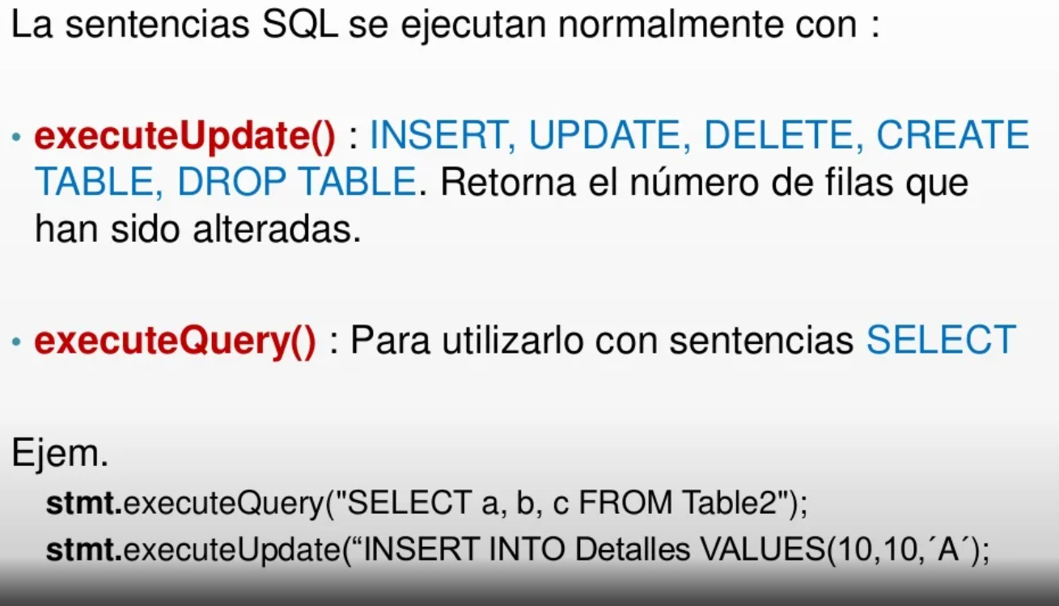

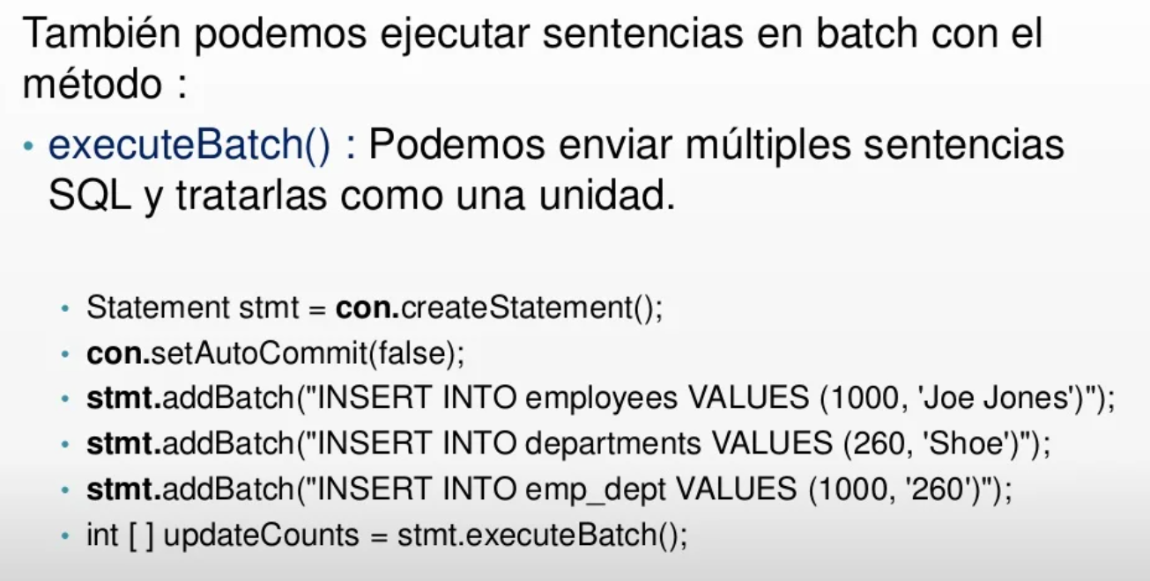

Objeto ResultSet

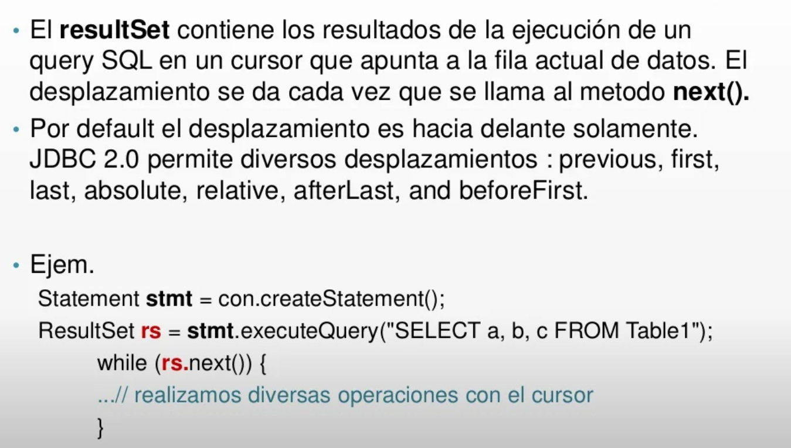

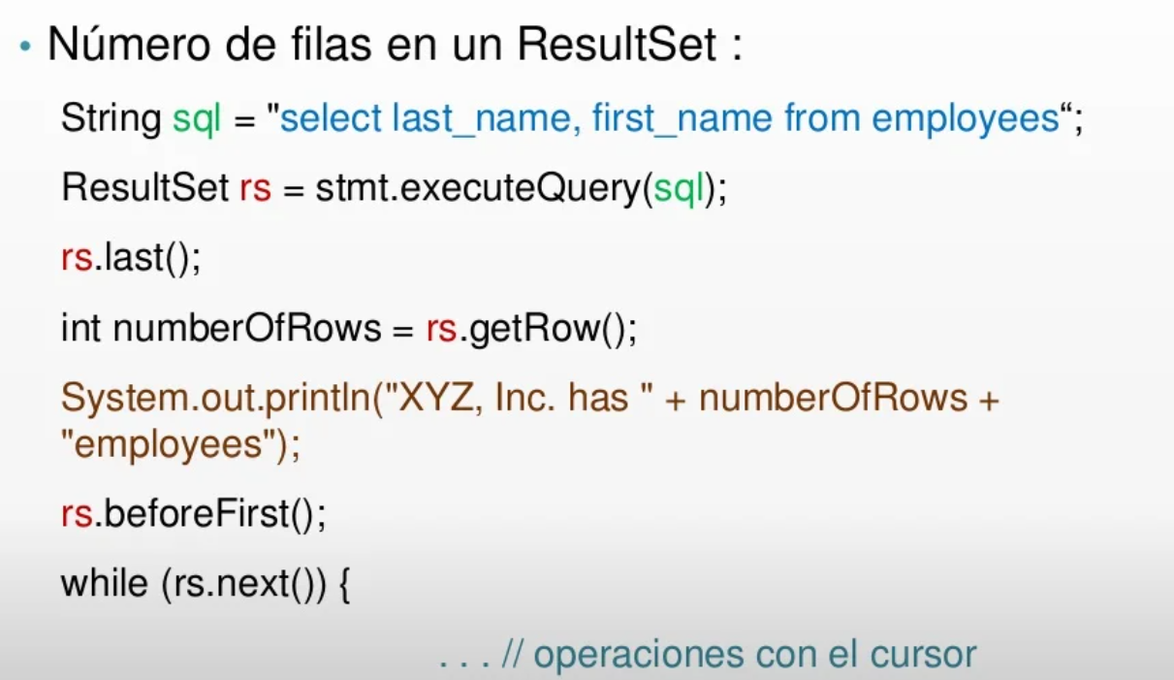

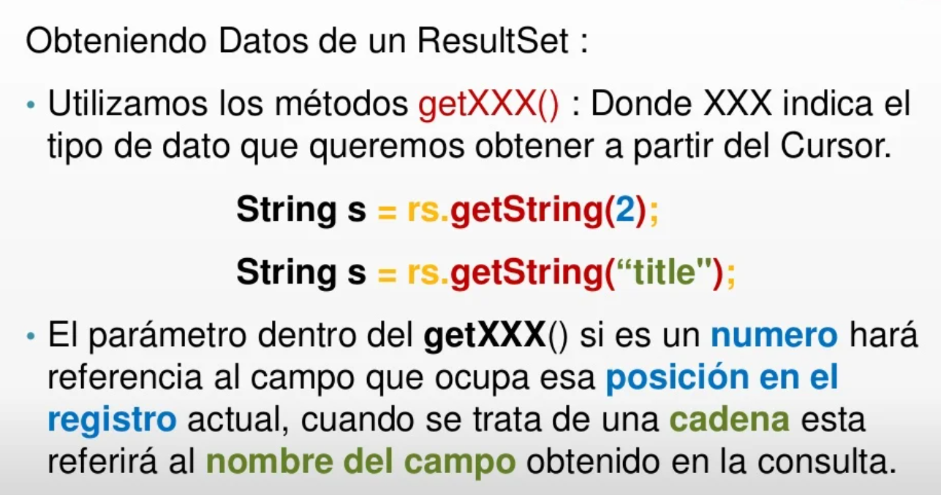

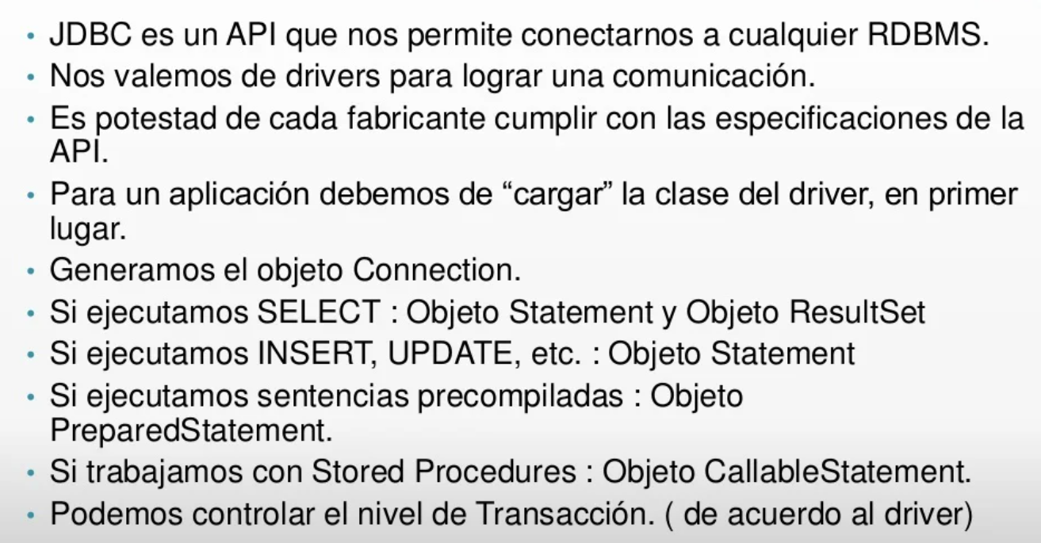

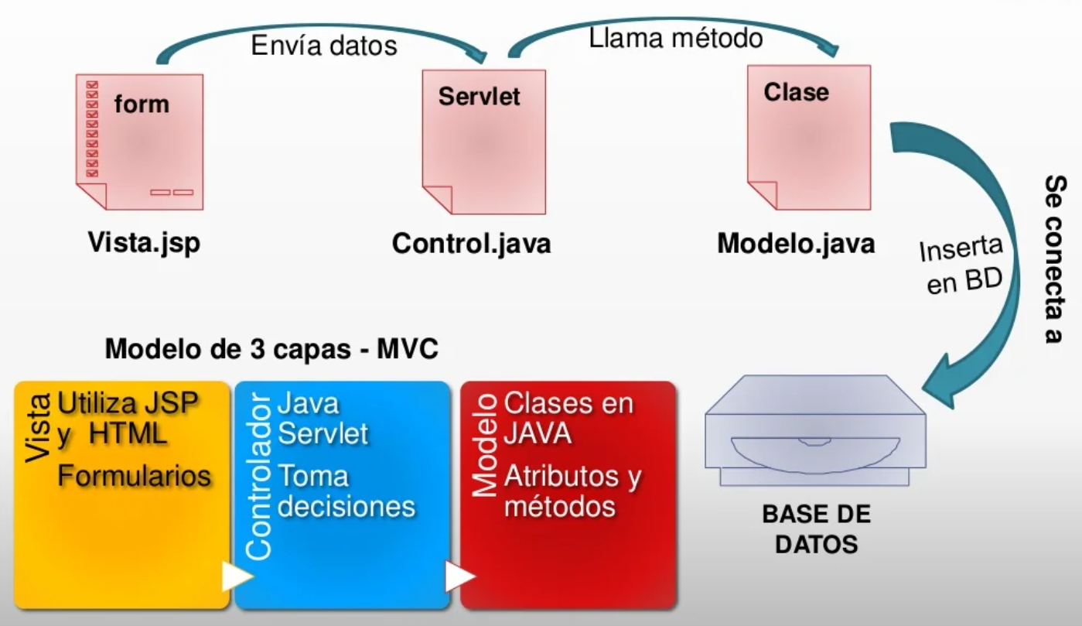

1. Nos vamos a Librerías

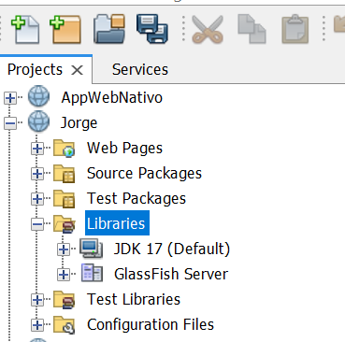

1. Le damos botón derecho del mouse y buscamos el driver “MYSQL JDBC Driver”

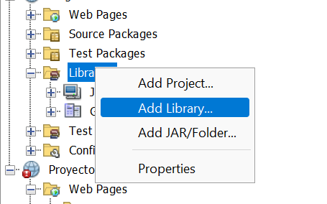

Si no se encuentra lo descargamos ingresando al JDBC Mysql

<https://jar-download.com/artifacts/mysql/mysql-connector-java>

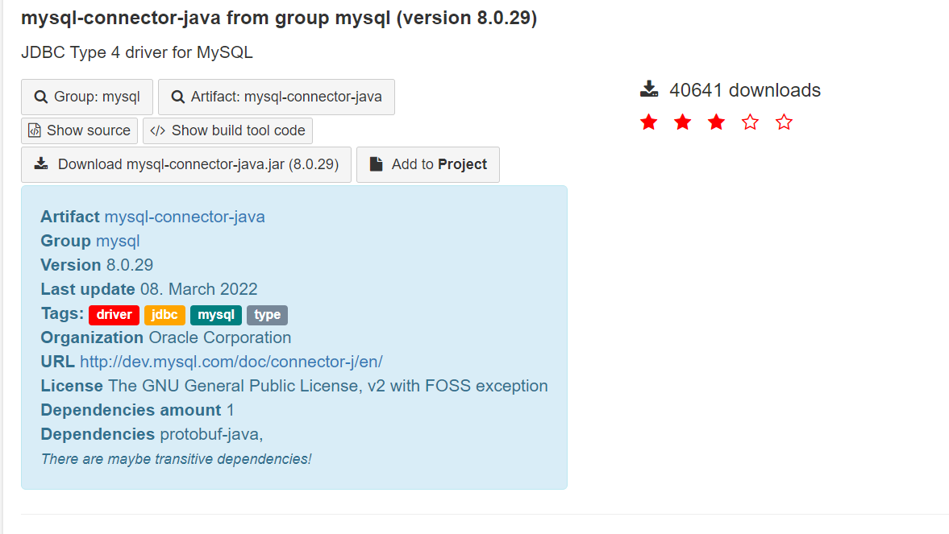

1. Crear una clase de conexión dentro del modelo

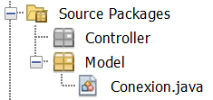

1. Posterior debemos utilizar las clases necesarias para la conexión entre ellas

<https://chuidiang.org/java/mysql/PreparedStatement-java-mysql.php>

Lo primero que necesitamos para conectarnos con una base de datos es un Driver (o Connector) con ella. Ese Driver es la clase que, de alguna forma, sabe cómo hablar con la base de datos.

**Conectarnos con la base de datos**

Una vez que java tiene el jar accesible y sabe dónde encontrarlo se procede a conectarse con la base de datos

Se necesita importar las clases de java

import java.sql.Connection;  
import java.sql.DriverManager;

Luego hay que asegurarse de que se inicializa el Driver y se registra. Para ello hay dos opciones. Hacer un new de él o bien instanciarlo con Class.forName("nombre de clase").



Una vez que nos hemos asegurado que java tiene el Driver cargado, simplemente pediremos conexión con la base de datos a la clase **DriverManager**.

Connection conexion = DriverManager.getConnection("jdbc:mysql:// localhost/agenda", "root", "LA_PASSWORD");

Para estandarizar de que cada vez que deseen configurar servidor, puerto, usuario y password hacemos una clase de conexión con atributos que necesitaremos para la conexión:

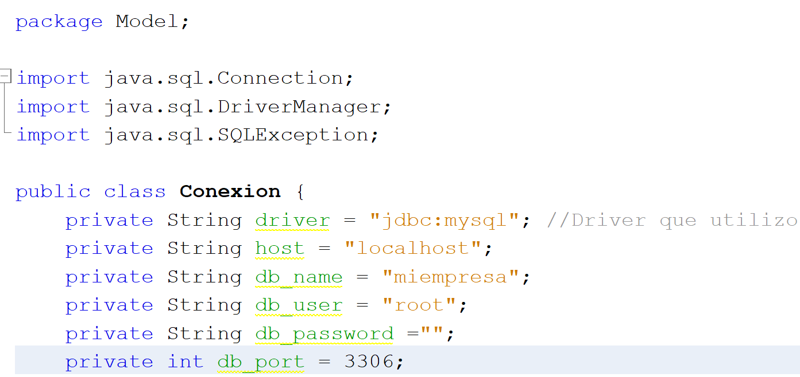

**Luego creamos un método de conexión para ello vamos a crear usando getConnectión**

DriverManager tiene muchos métodos getConnection() con parámetros variados.

Todos son variantes de lo mismo y la información que suministramos es la misma.

Una vez cargado el driver es necesario crear un objeto del tipo Connection, para administrar la conexión.

Una aplicación puede utilizar DriverManager para obtener un objeto de tipo conexión, Connection, con una base de datos.

La conexión se especifica siguiendo una sintaxis basada en la especificación más amplia de los URL, de la forma: jdbc:subprotocolo//servidor:puerto/base de datos

Connection con = DriverManager.getConnection(url, "myLogin", "myPassword");

Si uno de los drivers que hemos cargado reconoce la URL suministada por el método DriverManager.getConnection, dicho driver establecerá una conexión con el controlador de base de datos especificado en la URL del JDBC.

La clase DriverManager , como su nombre indica, maneja todos los detalles del establecimiento de la conexión detrás de la escena.

La conexión devuelta por el método DriverManager.getConnection es una conexión abierta que se puede utilizar para crear sentencias JDBC que pasen nuestras sentencias SQL al controlador de la base de datos.

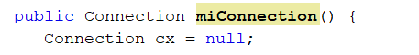

Aquí hemos utilizado uno con tres parámetros String, que vamos a explicar.

* **url:** Es una cadena que nos permite localizar la base de datos. Para mysql, el formato es "jdbc:mysql://ordenador_donde_corre_la_base_de_datos/nombre_base_datos". Donde se pone el nombre o IP del ordenador en el que se encuentra nuestro servidor de base de datos y el nombre de la base de datos.

En nuestro ejemplo, tenemos el servidor de base de datos corriendo en el mismo ordenador que el programa java, por lo que ponemos **localhost**. La base de datos la he llamado **“miempresa”**.

* Es importante (y obligatorio para que compile) meter todo esto en un try-catch.

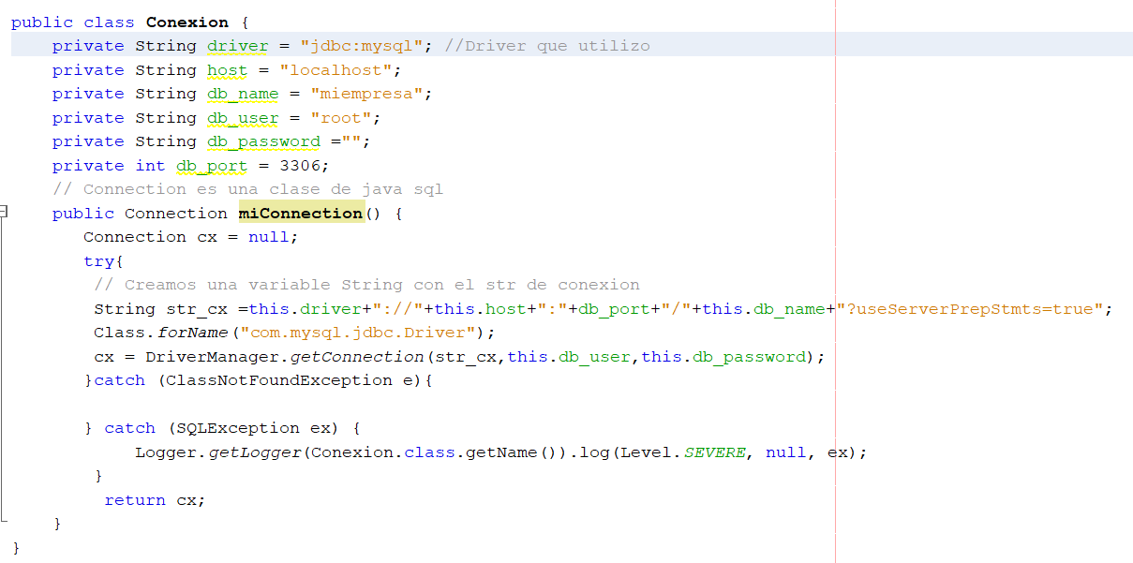

La clase Logger de Java permite crear mensajes para el seguimiento o registro de la ejecución de una aplicación.

Modelo de Categoría

1. Crear modelo de categoría dentro de la carpeta de modelo
2. Crear los atributos que tiene la tabla

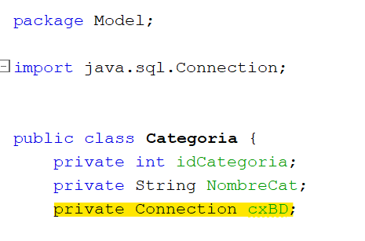

Agregar un atributo de tipo Connection para que tenga el valor de la conexión.

1. Adicionamos los get y set para leer y llenar los atributos

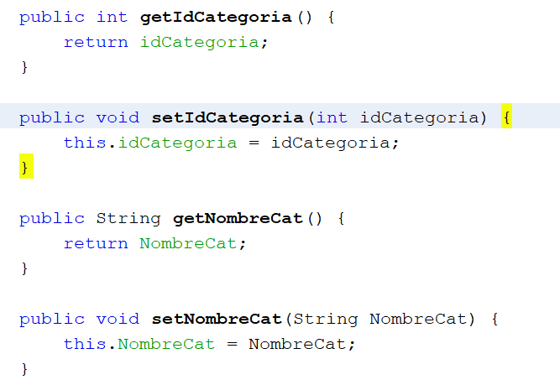

1. Crear una clase igual para los servicios

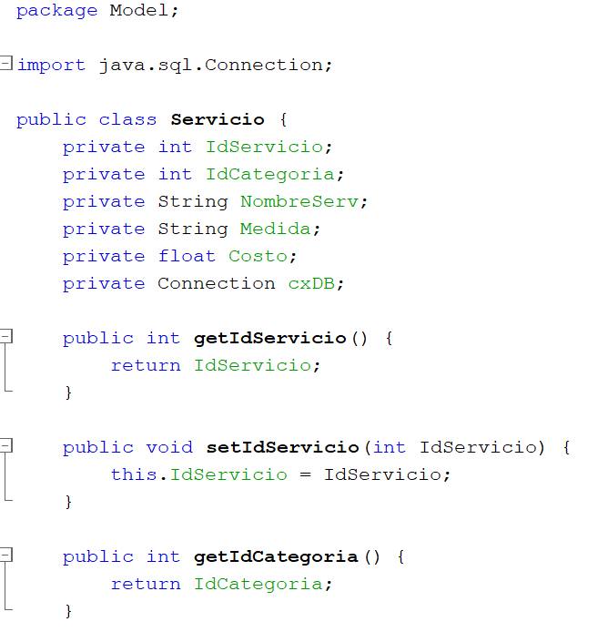

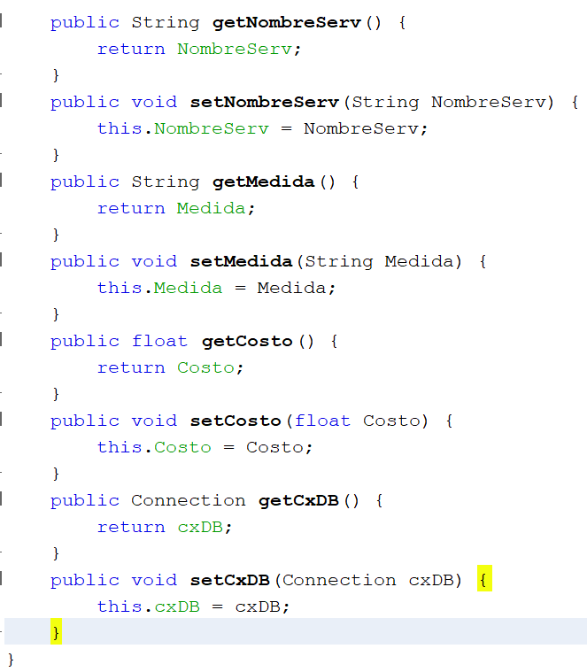

1. A continuación creamos un método constructor en el modelo de categoría para la conexión a la base de datos

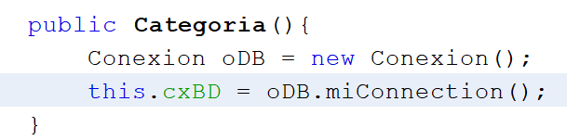

Y lo mismo para servicios

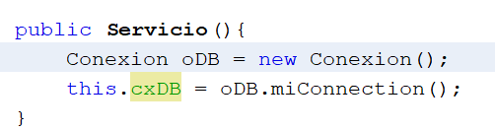

1. A continuación creamos dentro del modelo de categoría un método para que traiga la lista de las categorías:

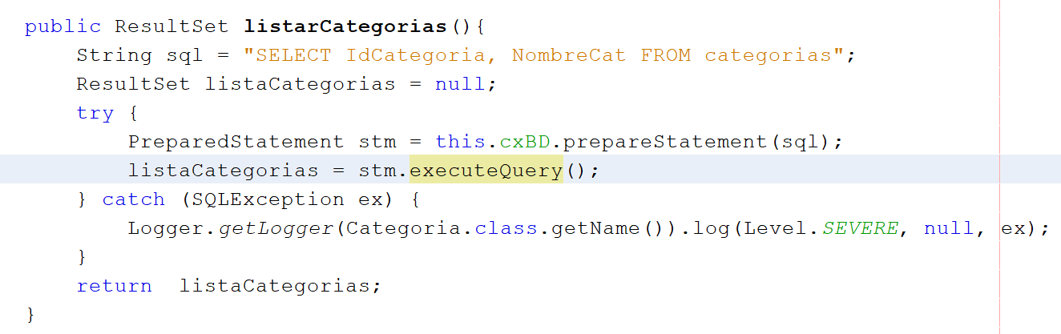

1. En Servicios vamos a crear los métodos que vamos a usar

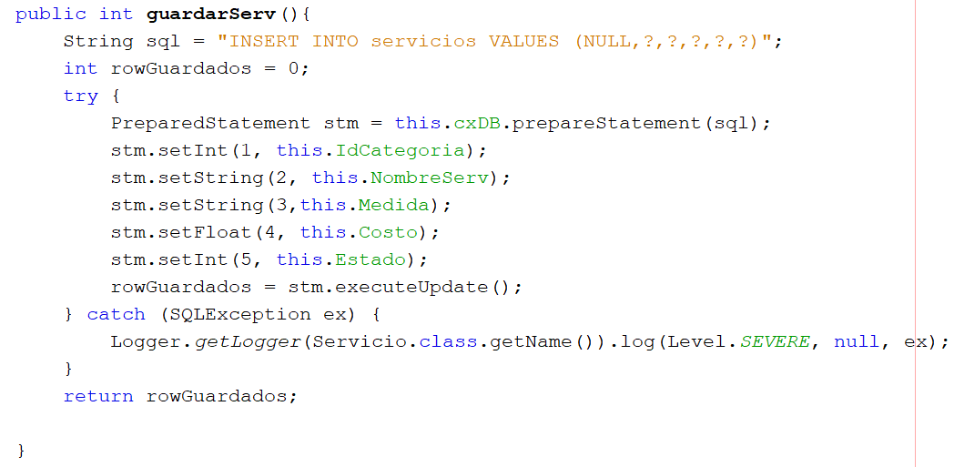

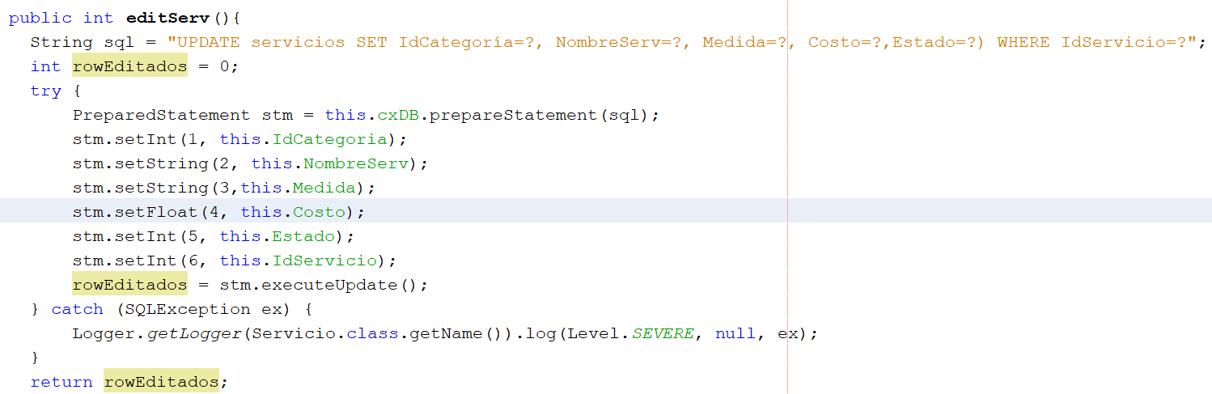

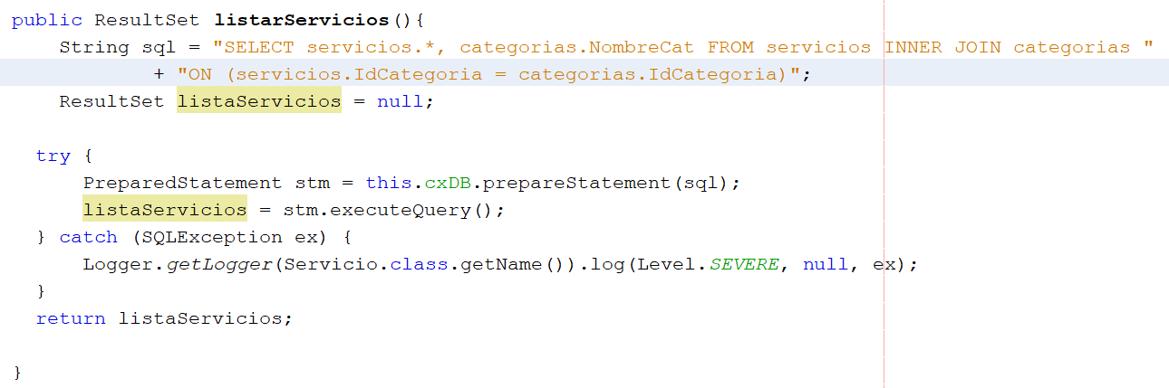

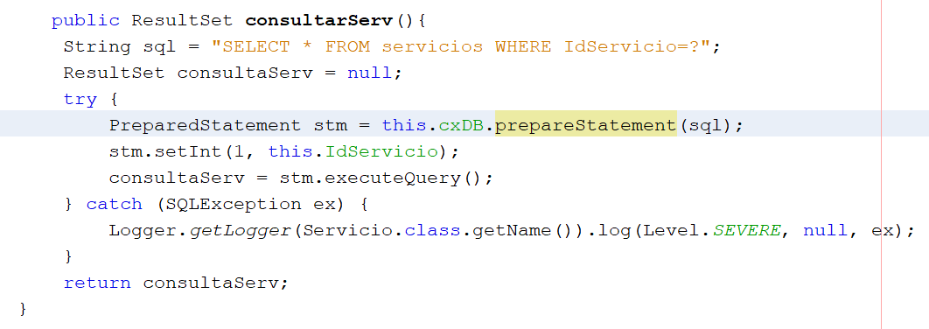

Una vez construido nuestro modelo, procedemos entonces a crear la Vista que necesitamos para que el usuario pueda hacer la gestión de administración de los servicios

1. Creamos dentro de la capa de vistas WEB PAGES creamos una vista Servicios.jsp

Allí le incorporamos el encabezado el menú y el pie de página

Crear la vista de servicios con las diferentes funcionalidades que contendrá

<%@include file="Layout/Header.jsp" %>

<%@include file="Layout/Menu.jsp" %>

<div class="container">

<h1>Bienvenidos a la Gestión de Servicios</h1>

<hr>

<form class="row-g3" action="" method="get">

<div class="row">

<div class="col-4">

<label class="form-label">Nombre del Servicio</label>

<input class="form-control" name="txtNombre">

</div>

<div class="col-4">

<label for="txtCategoria">Categorias</label>

<select class="form-select" name="txtCategoria">

<option selected>Seleccione...</option>

<option value="1">One</option>

<option value="2">Two</option>

<option value="3">Three</option>

</select>

</div>

</div>

<div class="row">

<div class="col-4">

<label class="form-label">Medida</label>

<input class="form-control" name="txtMedida">

</div>

<div class="col-4">

<label class="form-label">Costo</label>

<input class="form-control" name="txtCosto">

</div>

</div>

<div class="row">

<div class="col-4">

<label class="form-label">Estado</label>

<input class="form-control" name="txtEstado">

</div>

<div class="col-4">

<br>

<button type="submit" class="btn btn-primary" name="btnGuardar">Guardar</button>

</div>

</div>

</form>

<hr>

<h2>Listado de los Servicios</h2>

<div>

<table class="table table-dark table-striped">

<tr>

<th>Id Servicio</th>

<th>Servicio</th>

<th>Categoría</th>

<th>Medida</th>

<th>Costo</th>

<th>Estado</th>

<th>Operaciones</th>

</tr>

<tr>

<td>1021</td>

<td>TV Ip</td>

<td>Televisión</td>

<td>Servicio</td>

<td>120.000,00</td>

<td>Activo</td>

<td>

<button type="button" class="btn btn-warning" name="btnEditar">Editar</button>

<button type="button" class="btn btn-secondary" name="btnEliminar">Eliminar</button>

<button type="button" class="btn btn-danger" name="btnEstado">Desactivar</button>

</td>

</tr>

</table>

</div>

</div>

<%@include file="Layout/Footer.jsp" %>

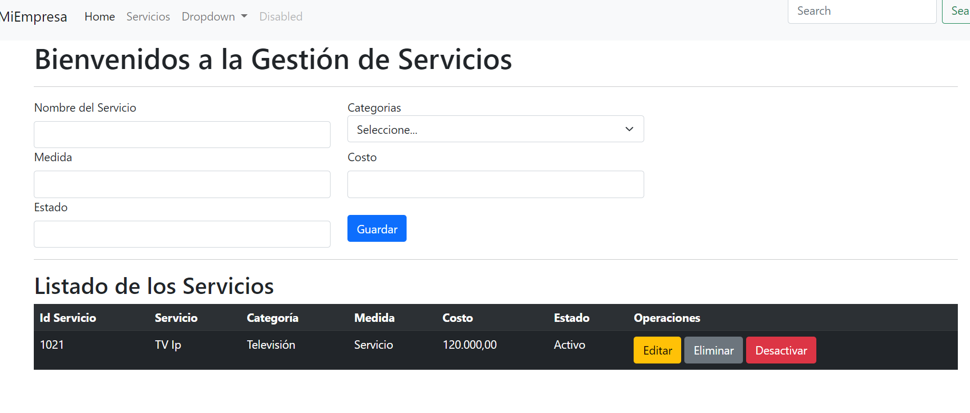

Recuerden que se debe incluir en el menú en la opción de servicios el href

1. Traigamonos una librería de jquery para validación desde el link: <https://jqueryvalidation.org/>

Y pongámoslo en uso en nuestro proyecto

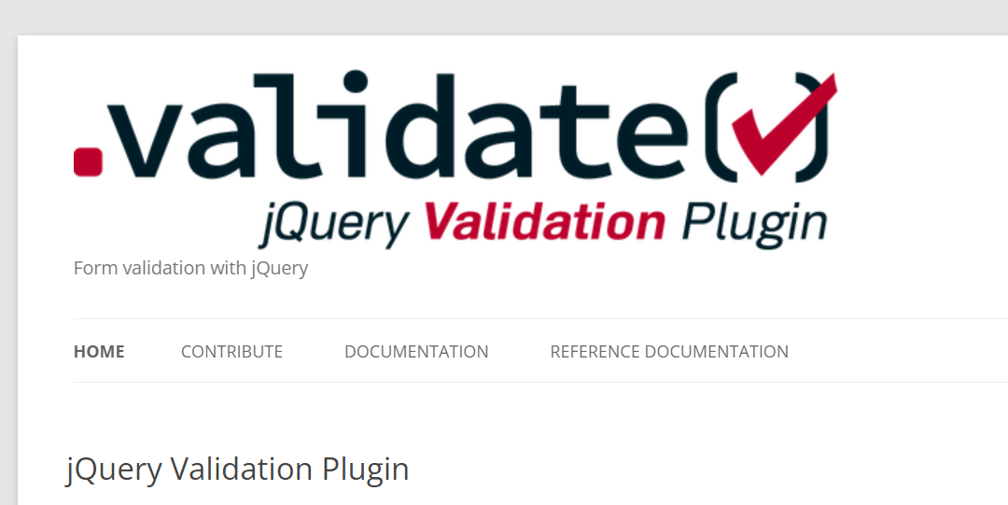

Como esta es un librería de jQuery, debemos igualmente descargar el jQuery y ponerlo en uso

<https://jquery.com/>

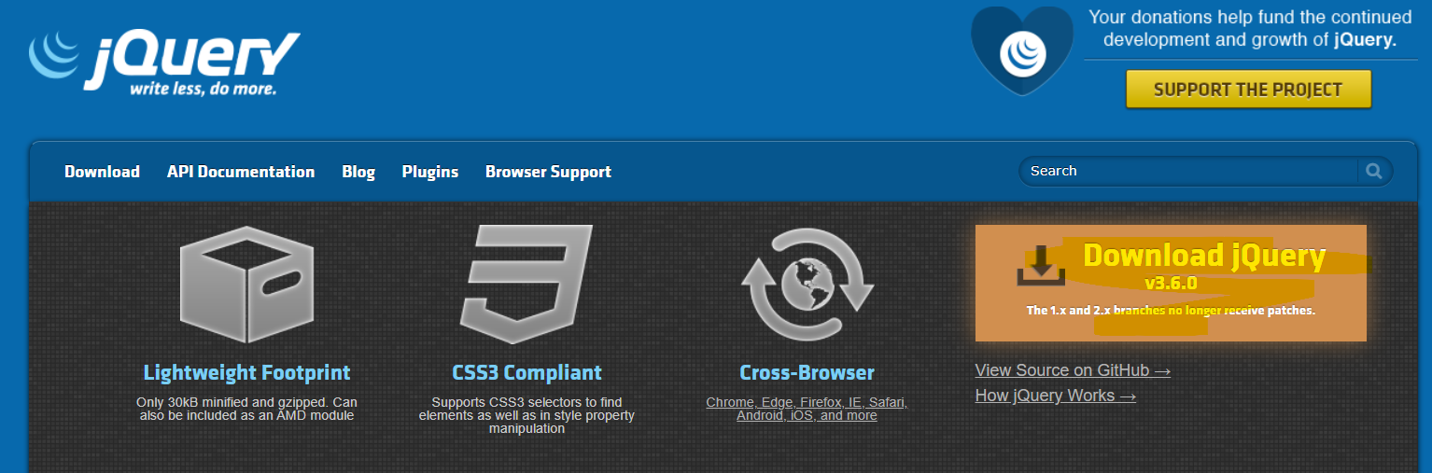

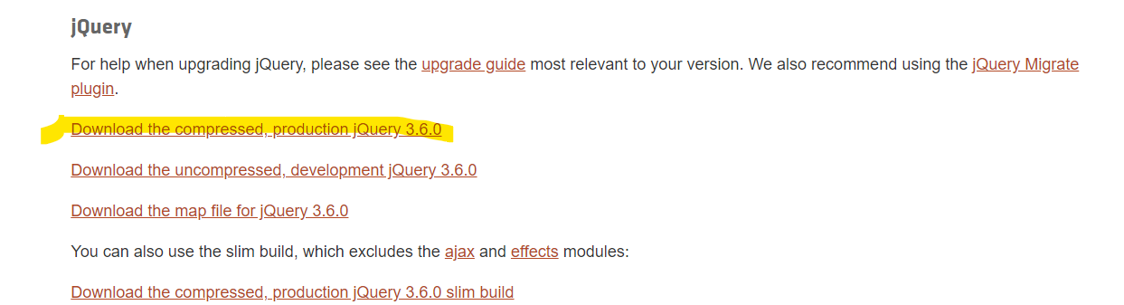

Guardemos el archivo de jQuery que es un “js” dentro del folder de assest/js

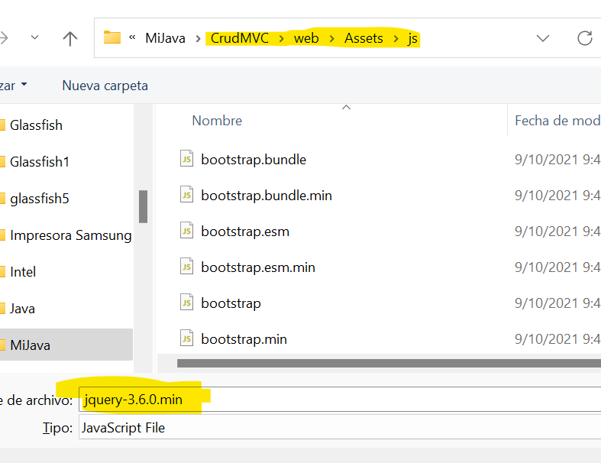

Si ya lo tienes no hace falta entonces pongámoslo en uso dentro del pie de página o footer que se tenga en uso

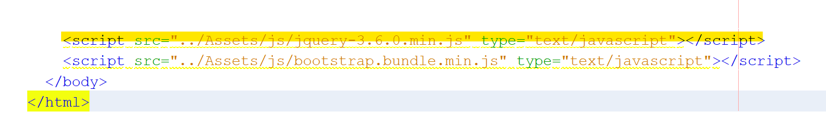

Creemos una carpeta llamada Library, dentro de nuestro WEB-PAGES para tener allí tras librerías para el uso de nuestro proyecto en este caso para <https://jqueryvalidation.org/>

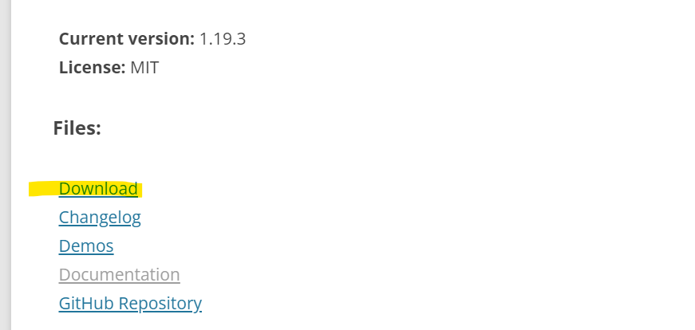

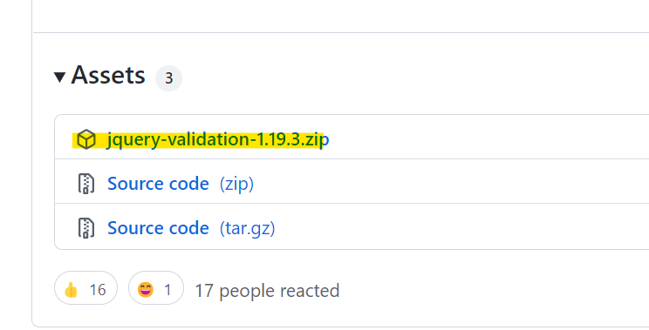

Descargamos el archivo. Dentro de la Carpeta Dist encontramos jquery.validate

Porque esta carpeta?, ya que ene ella encontramos jquery.validate

Copiamos la carpeta en nuestro proyecto y le podemos cambiar el nombre por otro, en este caso validación.

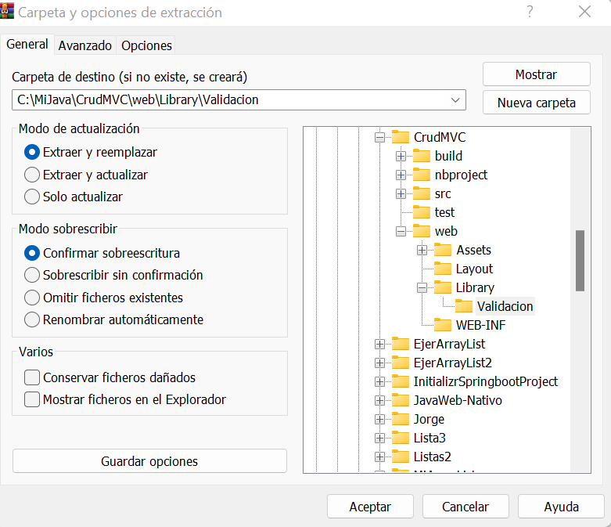

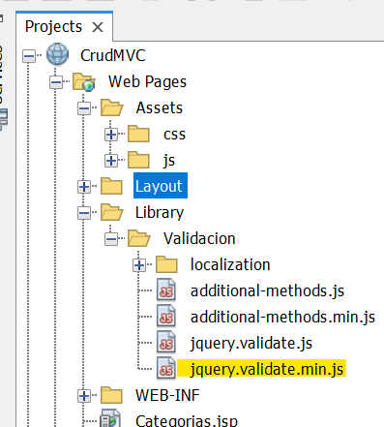

Ponemos en uso la librería en el footer

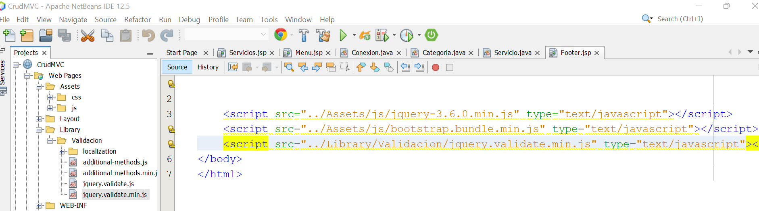

Eliminemos los ../

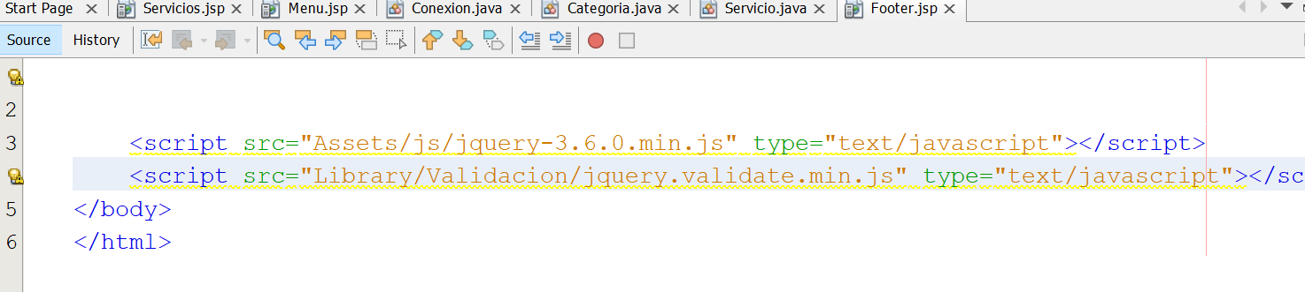

1. A hora apliquémosle las validaciones a nuestro formulario, para ello debemos darle un id al formulario

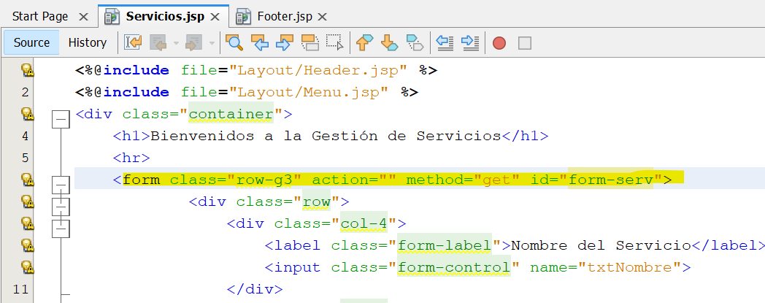

1. Apliquemos la librería de validación a nuestro formulario y para ello lo hacemos a través del uso de código javaScrip jQuery

Para ello al Final de Servicios, después de colocar el footer

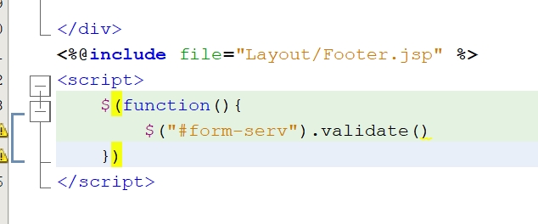

Esta función esta realizada en jQuery

Que en JavaScript sería

document.getElementById("form-serv").validate();

$ sustituye al document

(“#form-serv”) sustituye a getElementById("form-serv")

Si queremos cambiar la propiedad de como se muestran los errores podemos entonces:

<script>

$(document).ready(function(){

$("#form-serv").validate({errorClass: "text-danger"

});

});

</script>

Dentro de la etiqueta de script, colocamos el código de JavaScript

Configuremos dentro del formulario los datos que son requeridos con el atributo de required

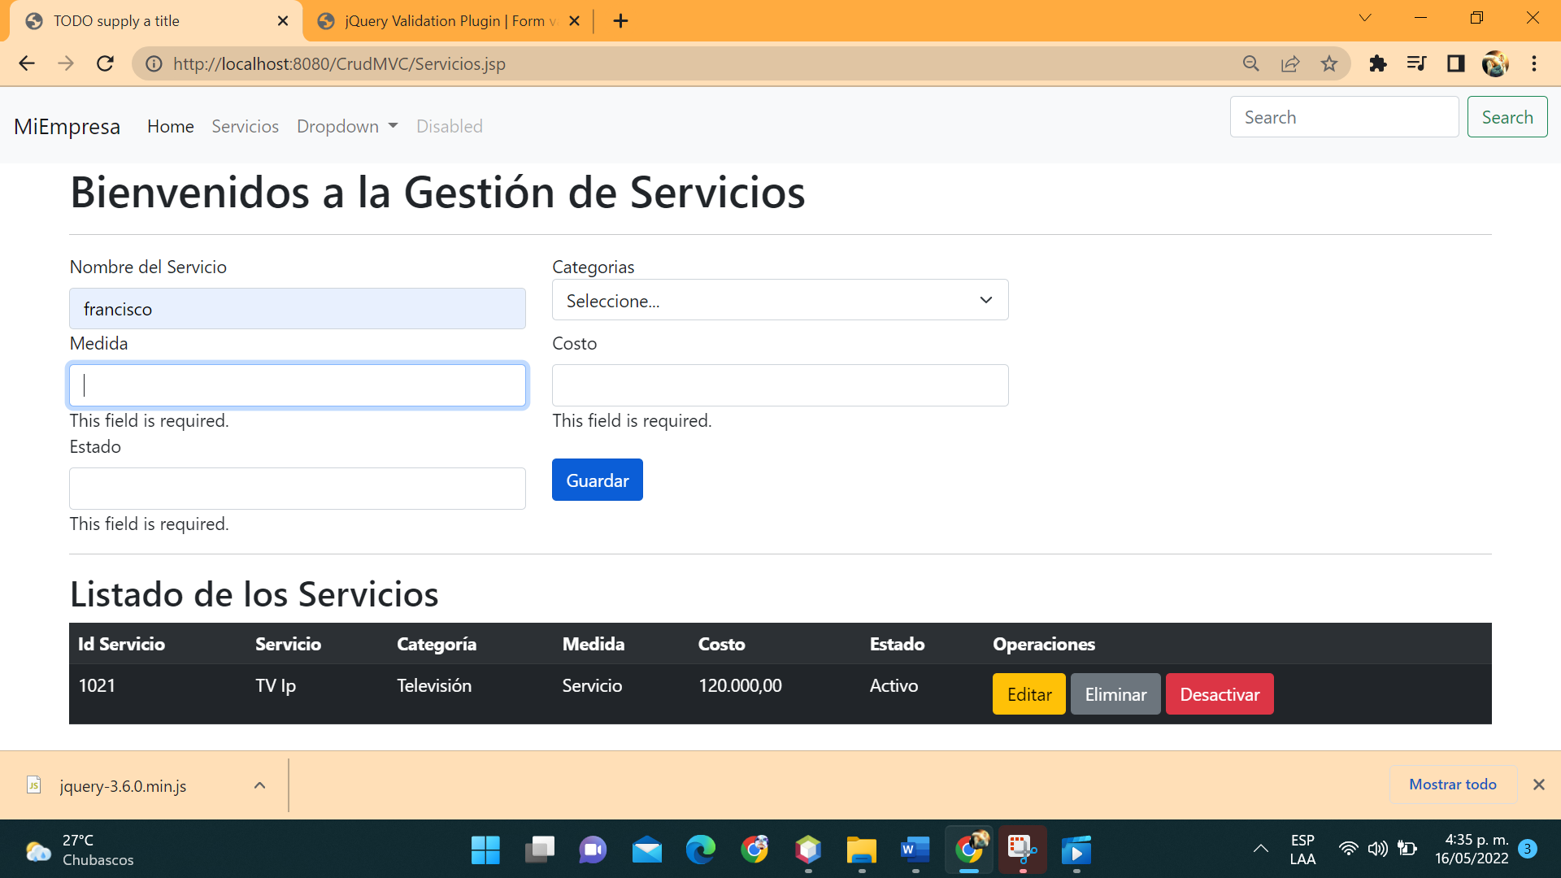

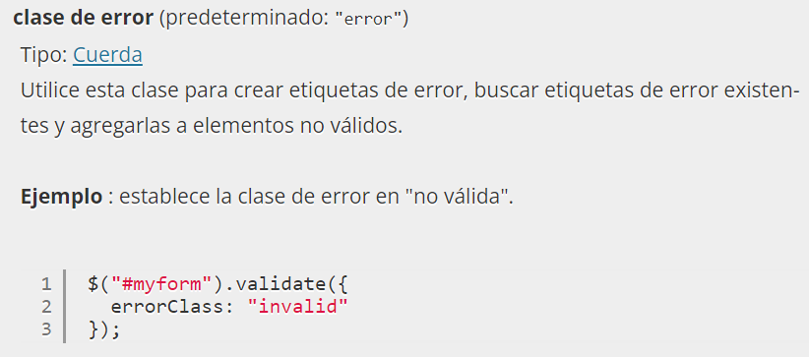

Para darle un atributo a ese error, asignamos al atributo errorClass: “text-danger” y aparece el error como un mensaje

4, Hagamos ahora uso de una librería de alertas, que también vamos a necesitar

<https://sweetalert2.github.io/>

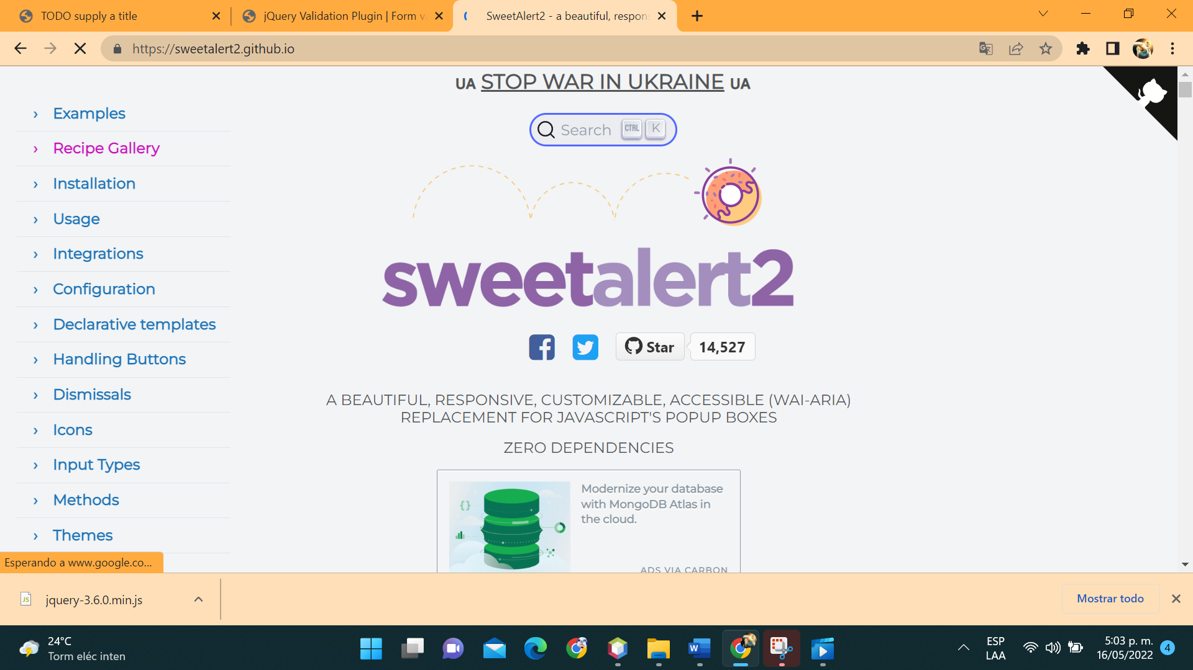

Valla a los ejemplos y pruébelos para que vea lo que puede usar.

A continuación vamos a la instalación

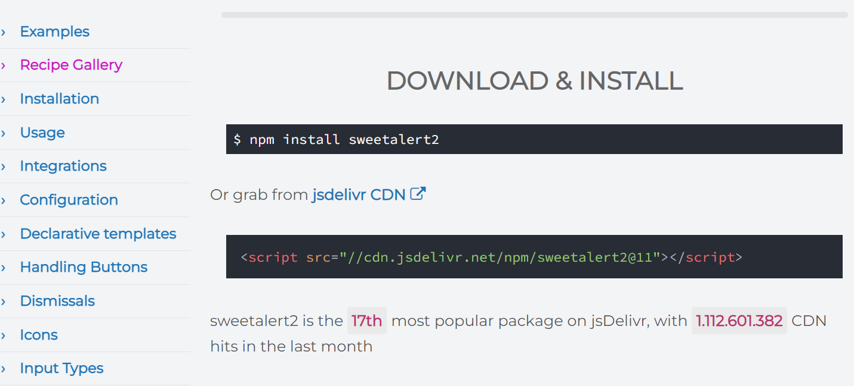

Dar click sobre el archivo, y guardar ese archivo JS dentro de la carpeta de JS de nuestro proyecto

Una vez guardado el archivo incorporamos la librería a nuestro proyecto en el footer.jsp

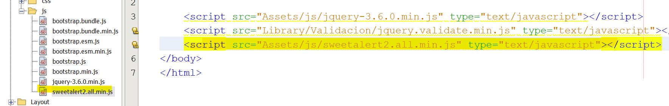

Para aplicar esas validaciones por ejemplo coloquémosle a los campos que son requeridos de nuestro formulario requiered



Y probemos que sucede

EL CONTROLADOR

1. A continuación, creemos un controlador para el módulo a desarrollar en este caso CategoriasController para eso creamos un archivo de tipo de clase Servlet de Java

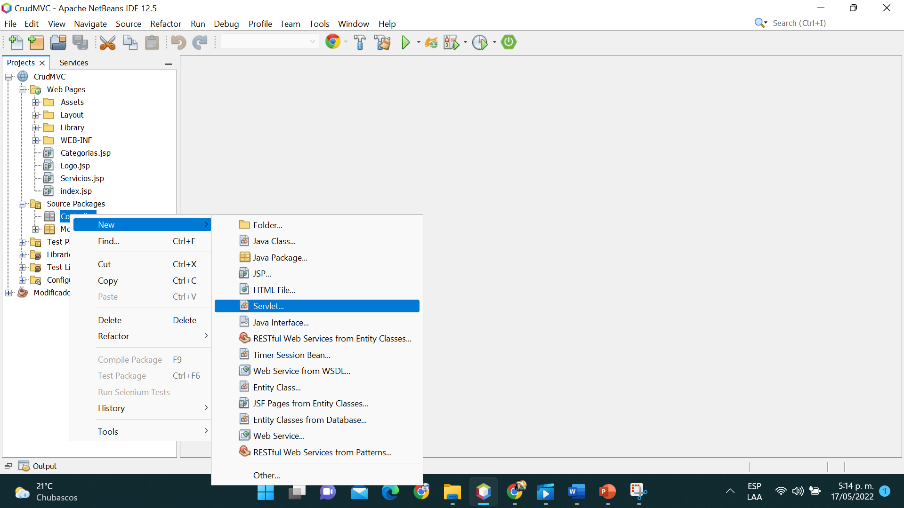

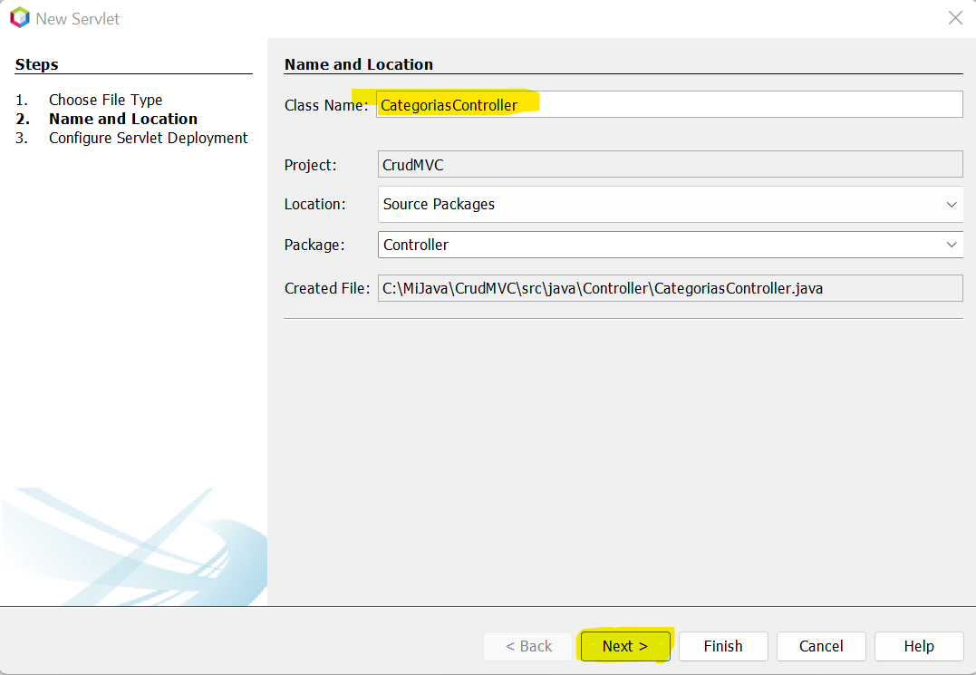

La nueva versiones de JDK se debe cambiar la librería “javax” por “jakarta”

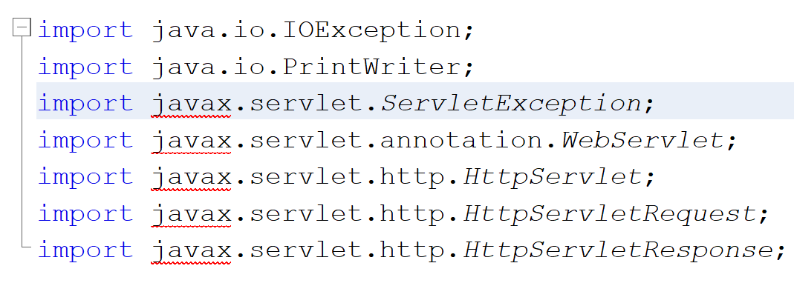

Por:

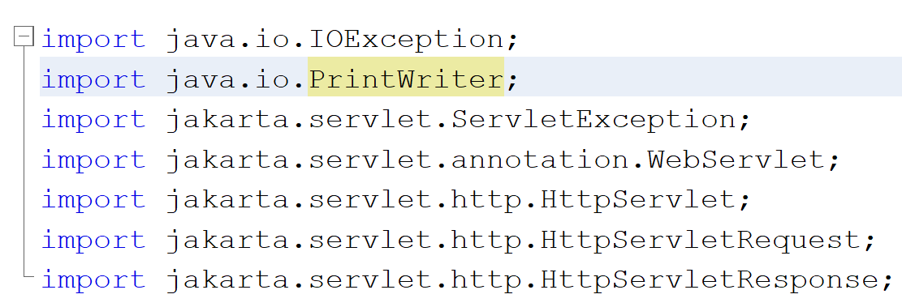

Un **Jakarta Servlet** (anteriormente Java Servlet)

Un servlet es un programa Java que se ejecuta en un servidor Web y construye o sirve páginas web. De esta forma se pueden construir páginas dinámicas, basadas en diferentes fuentes variables: datos proporcionados por el usuario, fuentes de información variable (páginas de noticias, por ejemplo), o programas que extraigan información de bases de datos.

**Recursos de servlets y JSP**

Normalmente al hablar de servlets se habla de JSP y viceversa, puesto que ambos conceptos están muy interrelacionados. Para trabajar con ellos se necesitan tener presentes algunos recursos:

**Un servidor web** que dé soporte a servlets / JSP (contenedor de servlets y páginas JSP). Ejemplos de estos servidores son Apache Tomcat, Resin, JRun, Java Web Server, BEA WebLogic, etc.

**Las librerías (clases)** necesarias para trabajar con servlets / JSP. Normalmente vienen en ficheros JAR en un directorio lib del servidor (common/lib en Tomcat): servlet.jar (con la API para servlets), y jsp.jar, jspengine.jar o jasper.jar (para JSP). Al desarrollar nuestra aplicación, deberemos incluir las librerías necesarias en el CLASSPATH para que compilen los ficheros. También se puede utilizar el fichero JAR j2ee.jar que viene con Java Enterprise Edition, pero no es recomendable si se puede disponer de las librerías específicas del servidor.

**La documentación** sobre la API de servlets / JSP (no necesaria, pero sí recomendable)

**Arquitectura del paquete servlet**

Dentro del paquete jakarta.servlet se encuentra toda la infraestructura para trabajar con servlets.

El elemento central es la interfaz Servlet, que define los métodos para cualquier servlet.

La clase GenericServlet es una clase abstracta que implementa dicha interfaz para un servlet genérico, independiente del protocolo.

Para definir un servlet que se utilice vía web, se tiene la clase **HttpServlet** dentro del subpaquete jakarta.servlet.http. Esta clase hereda de GenericServlet, y también es una clase abstracta, de la que heredaremos para construir los servlets para nuestras aplicaciones web.

**Cuando un servlet acepta una petición de un cliente, se reciben dos objetos:**

Un objeto de tipo **ServletRequest**: contiene los datos de la petición del usuario (toda la información entrante). Con esto se accede a los parámetros pasados por el cliente, el protocolo empleado, etc. Se puede obtener también un **objeto ServletInputStream** para obtener datos del cliente que realiza la petición.

La subclase **HttpServletRequest** procesa peticiones de tipo HTTP.

Un objeto de tipo **ServletResponse** que contiene (o contendrá) **la respuesta del servlet** ante la petición (toda la información saliente). Se puede obtener un **objeto ServletOutputStream**, y un Writer, para poder escribir la respuesta.

La clase **HttpServletResponse** se emplea para respuestas a peticiones HTTP.

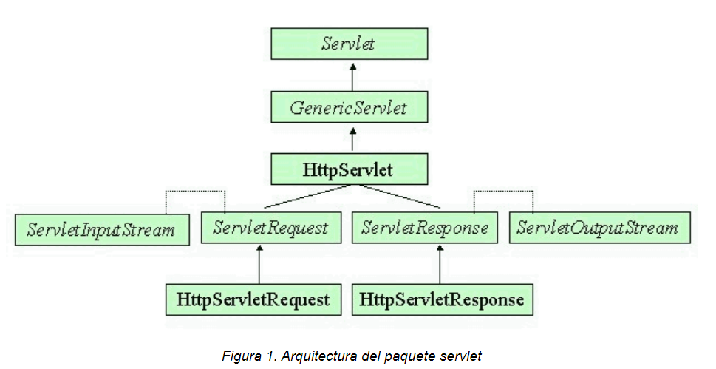

Tomado de el Link: <http://www.jtech.ua.es/historico/ias/restringido/apuntes/sesion03-apuntes.htm>

<http://dis.um.es/~lopezquesada/documentos/IES_1213/IAW/curso/UT5/ActividadesAlumnos/8/html/index6.html>

1. Procedemos a importar nuestro modelo en el controlador para poder hacer uso de los métodos

import Model.Categoria;

Y vamos a devolver la lista de categorías a la vista, para ello debemos devolver un resultset que vendrá de las peticiones al modelo para traernos la lista de las categorías que vamos a mostrar en el formulario.

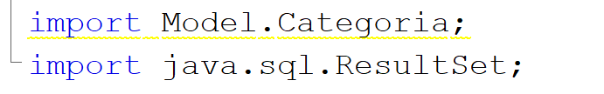

Después del método

public class CategoriasController extends HttpServlet, al final crear un método público para traernos la lista de las categorías para alimentar el formulario de entrada del producto:

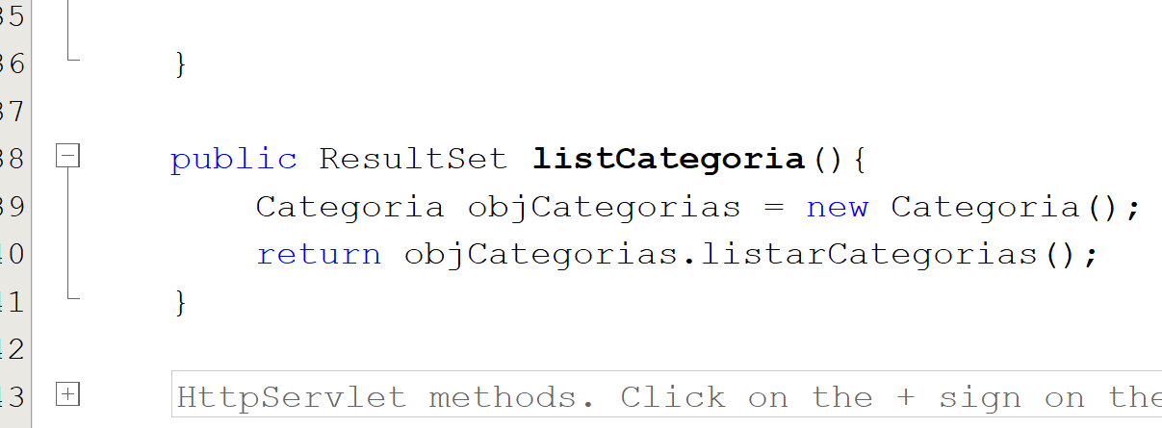

1. Para poder visualizar la lista de categorías en el select de la vista, necesitamos ir a la vista de servicios, e importar el controlador para poder instanciar el objeto

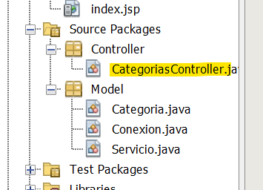

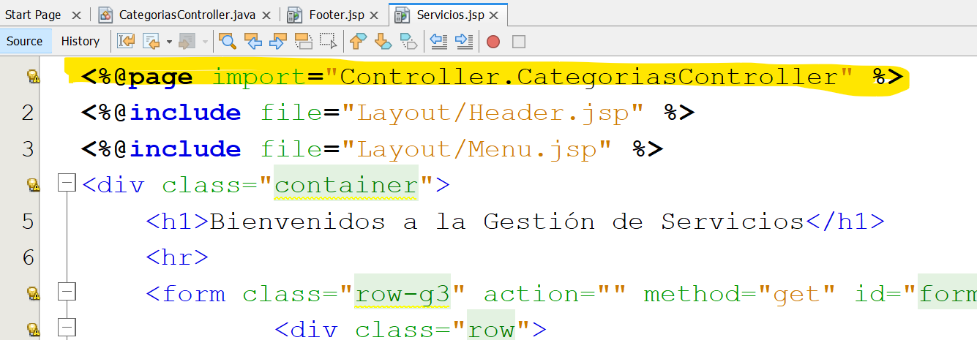

1. A continuación incluimos código java para alimentar el select

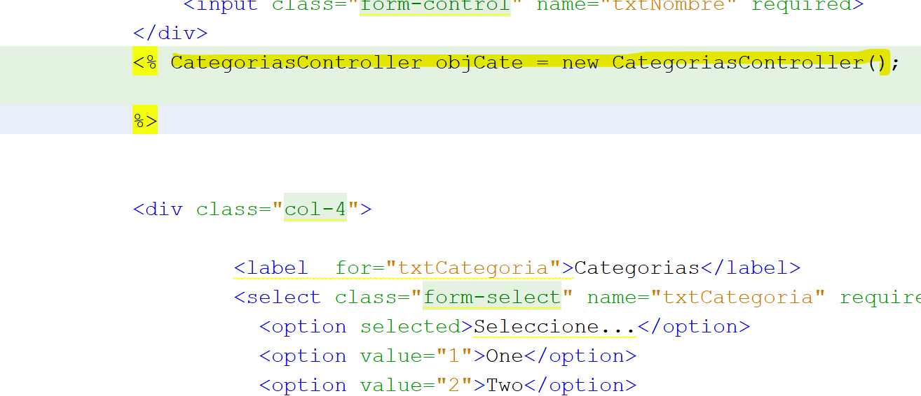

1. Importamos el ResultSet para poder hacer uso de los objetos

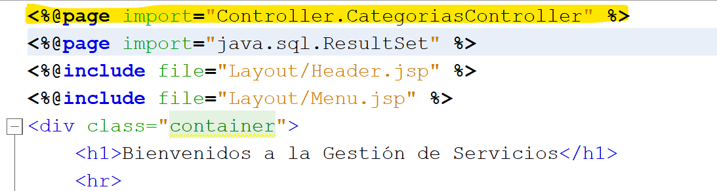

1. Una vez instanciado el controlador de categorías, procedemos a crear un objeto tipo ResltSet para obtener los valores del método listCategoria

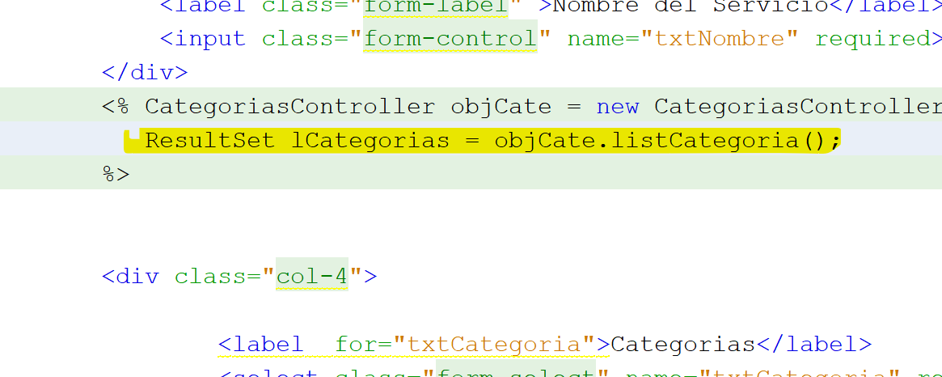

1. Como el Resultset nos va a devolver una serie de registros, el resultset siempre se recorre con un While(), pueden observarlo en la siguiente documentación

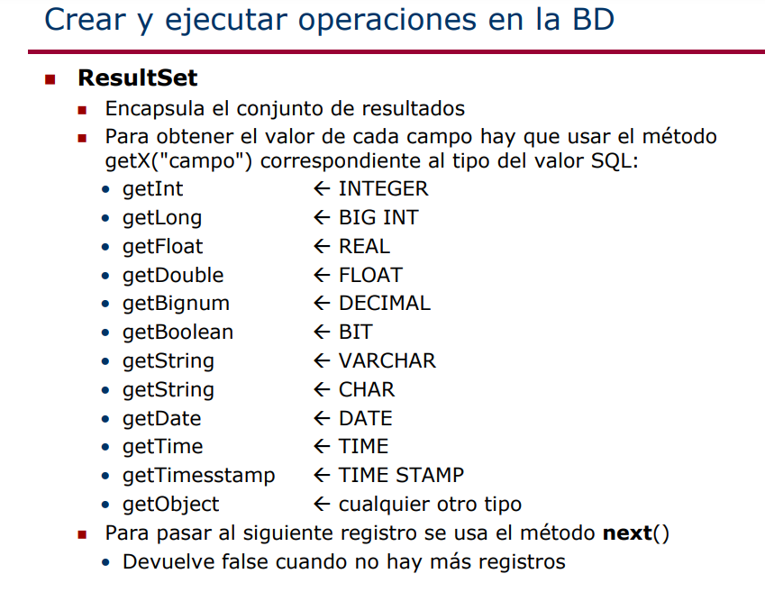

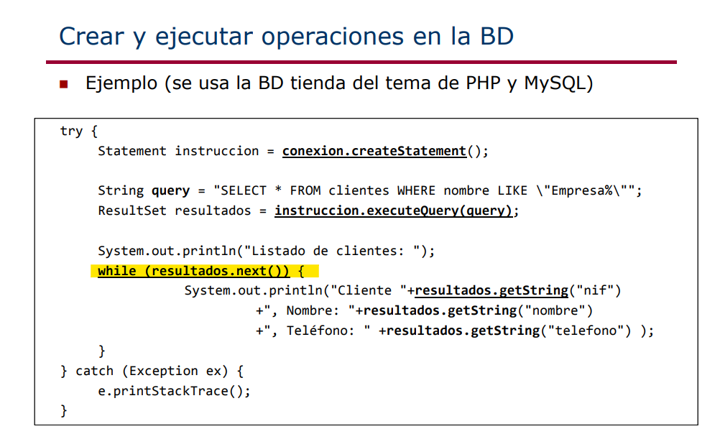

<https://docs.oracle.com/javase/7/docs/api/java/sql/ResultSet.html>

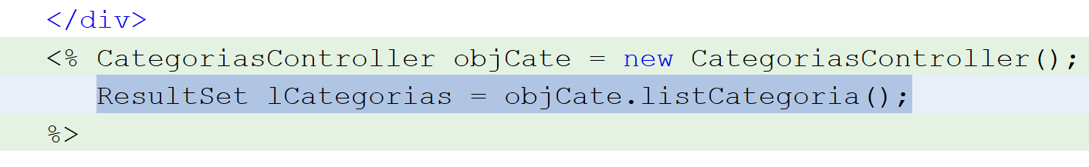

Realizamos un while para recorrer el resultset y cada vez que lo recorremos mostramos un option cargando la categoría de la tabla de categorías en la base de datos

<div class="col-4">

<label for="txtCategoria">Categorias</label>

<select class="form-select" name="txtCategoria" required>

<option selected>Seleccione...</option>

<% while(lCategorias.next()){ %>

<option value="<%= lCategorias.getInt("IdCategoria") %>"><%= lCategorias.getString("NombreCat") %></option>

<% } %>

</select>

</div>

Y así veremos los resultados de nuestro select con los datos directamente de nuestra base de datos

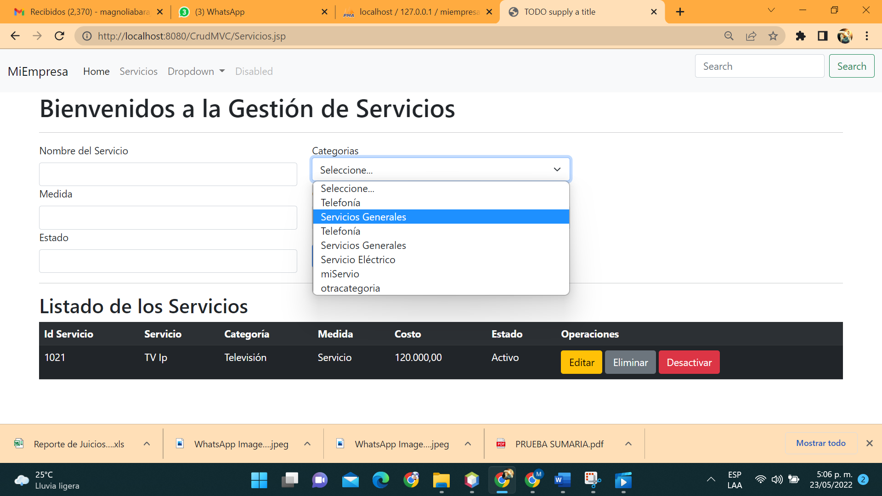

1. Listo ya cargamos nuestras categorías al formulario, a continuación entoces necesitamos culminar nuestro registrar el servicio, y para ello vamos a crear un controlador paras servicios, lo vamos a llamar “ServiciosController” dentro del mismo paquete de Controller, del tipo de clase servlet

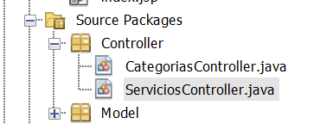

1. Lo primero que vamos a hacer es importar el modelo que necesitamos, en este caso es servicios



1. Revisemos que en la vista de servicios todos los campos o elementos en los que vamos a recibir datos por parte del usuario tengan el atributo name.

En nuestra etiqueta form en el atributo action coloquémosle que va enviar los datos del formulario a nuestro controlador “ServiciosController” y cambiemos el método method=”post”

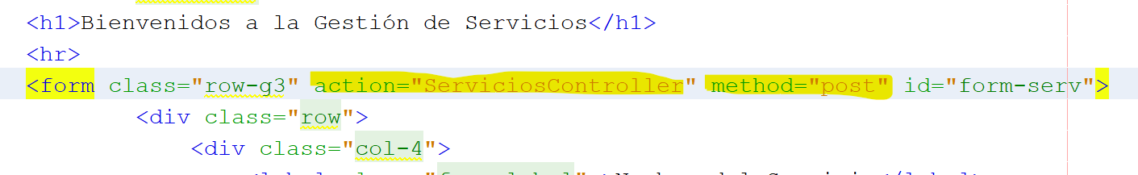

1. Una vez que viajen los datos al controlador el controlador debe capturar los datos para que estos sean gestionados, lo primero que debemos hacer es capturar que botón presionó el usuario para poder saber que funcionalidad vamos a gestionar

REQUEST

**Request** es un objeto perteneciente a la clase HttpServletRequest. Su utilidad es la de acceder a los parámetros y atributos, para así poder trabajar con ellos en nuestra página.

**request.getParameter:** Se utiliza para recoger parametros enviados por una peticion get o post.

**request.gerParameterValues**

La función de este método es la misma que la del anterior, salvando la diferencia de que lo que recibe es un vector y no un solo parámetro.

La forma de recogerlo seria:

String [] variables = request.getParameterValues("vector");

**request.getAttribute**

Se utiliza para recoger atributos enviados con el metodo setAttribute. Es el metodo utilizado para recoger parametros de una sesion. Ejemplo: String l = request.getAttribute("login")

**request.getSession**

Sirve para tomar la sesion del usuario y almacenarla en una variable de tipo HttpSession.

Ejemplo: HttpSession repositorio = request.getSession();

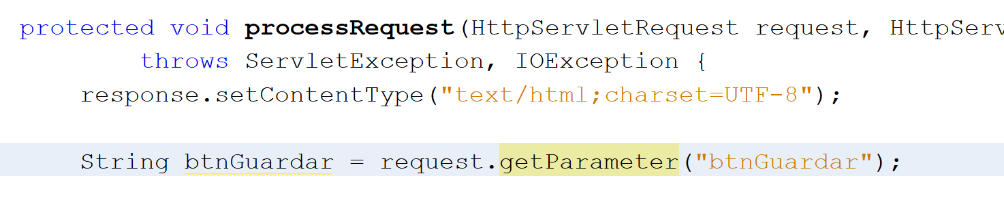

1. Una vez que se captura los datos funcionales en esta caso el botón guardar procedemos a desarrollar la gestión, entonces decimos si el botón guardar es diferente de null, quiere decir que fue presionado por el usuario. A continuación procedemos a guardar en variable los valores del formulario

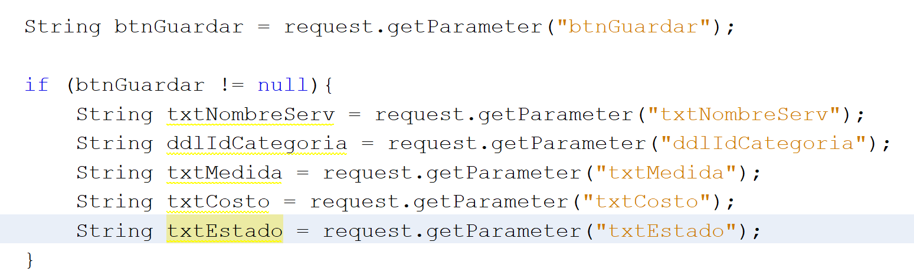

1. A continuación procedemos a instanciar un objeto de tipo servicio para llenar sus atributos:

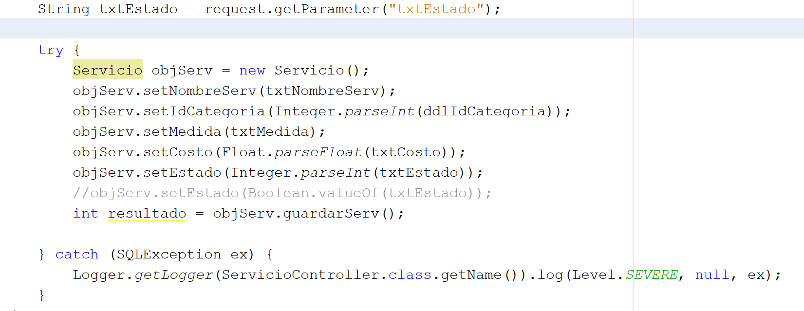

1. Verifique que se creo el registro en la estructura de la base de datos, sino debe verificar.
2. A Continuación crearemos una sesión definiendo variables para pasar los datos a la vista

Para ello utilizamos

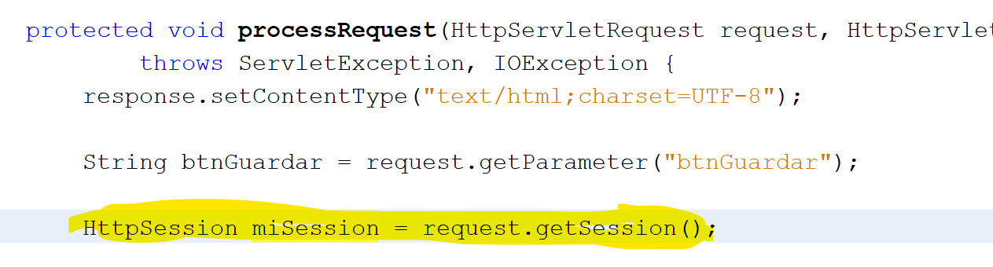

**el objeto HttpSession** que puede almacenar los datos de la sesión en el servidor. Para utilizar este objeto es necesario tener un objeto de la sesión, leerlo, escribirlo y eliminarlo cuando se cierre la sesión o después de un cierto tiempo si la sesión no se ha cerrado expresamente.

La persistencia del objeto es válida en el contexto de la aplicación Web, por lo que puede ser compartida por varios servlets. Un servlet puede acceder a objetos almacenados en otro servlet. Estos objetos, también llamados atributos, pueden estar disponibles para otros servlets dentro del ámbito de petición, sesión o aplicación.

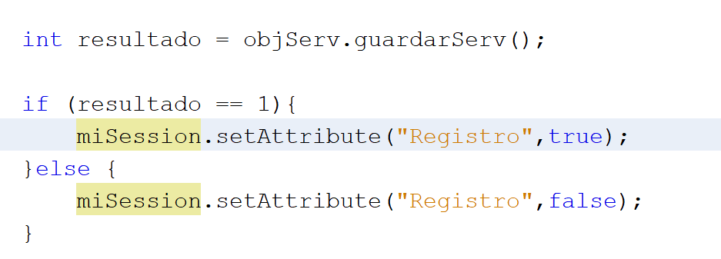

A continuación, evaluemos si el resultado de guardar devuelve 0 o 1 para dar un mensaje de error

Incluyamos a continuación un try y catch para controlar el mensaje

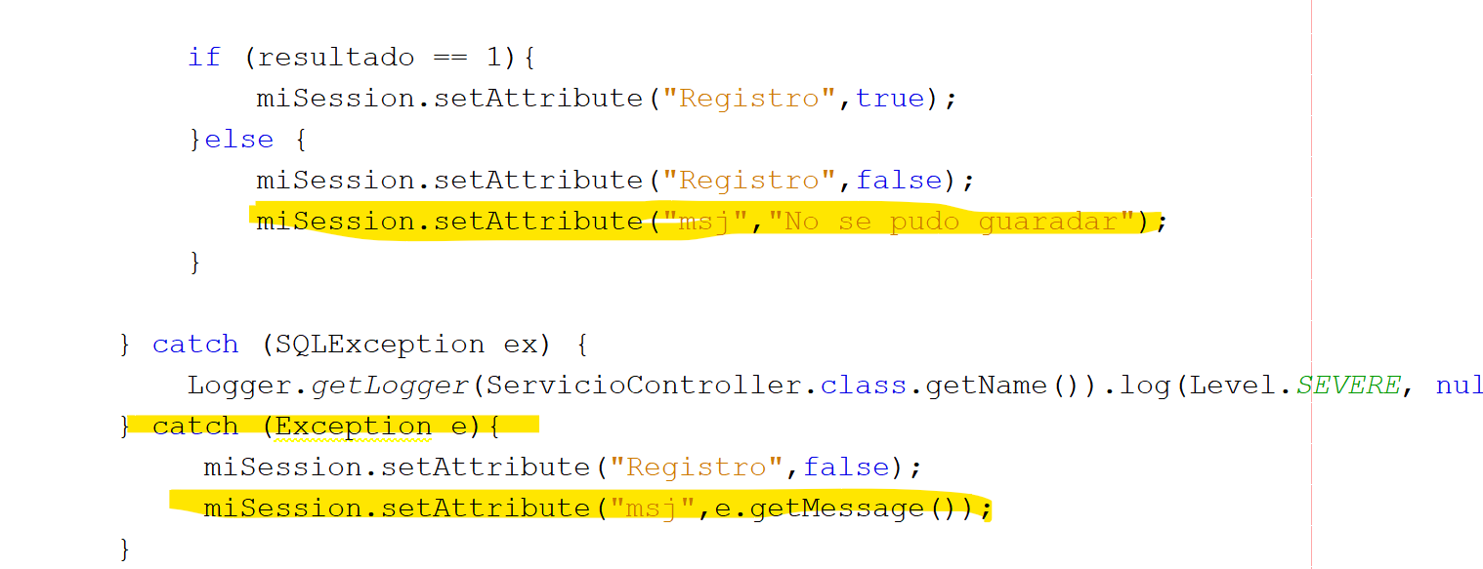

# **SendRedirect en servlet**

El método **sendRedirect() de la interfaz HttpServletResponse** se puede usar para redirigir la respuesta a otro recurso, puede ser un archivo servlet, jsp o html.

1. Para usar la librería de alertas de errores debemos ir al footer y utilizar la librería y adicionar allí:



1. A continuación recibimos los datos de la sesión donde trae el mensaje



Todo esto lo hacemos en el Footer, por que precisamente allí?, pues para que cada vez que allá que dar un mensaje independientemente de la página que este trabajando la gestión cualquier registro de mensaje el lo de, de lo contrario habría que desarrollarlo por cada vista

1. Luego evaluamos si la variable de sesión “Registro” tiene algún mensaje o no

Y mostramos el valor del mensaje haciendo uso de la librería de sweetalert2.

Si observamos la documentación de sweetalert2, nos dice que la manera mas sencilla de escribir un mensaje es:

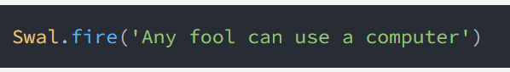

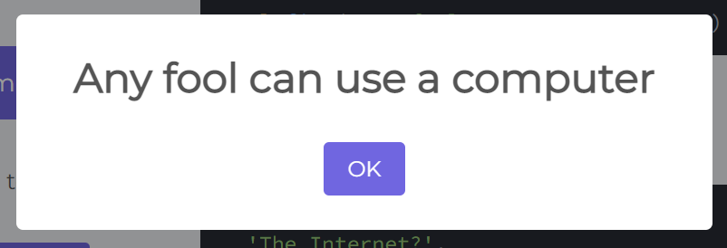

Si queremos darle un estilo especial según sea el caso que aplique, para error, o para ok, podemos incorporarle otros parámetros

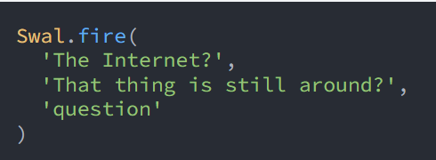

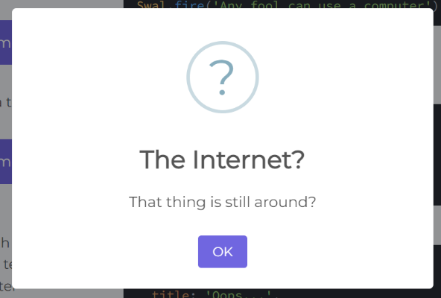

Donde el tercer parámetro es el corresponde a los iconos que necesitamos aplicar, en este ejemplo es ‘question’, por lo que aparece el signo de interrogación

Lista de iconos:

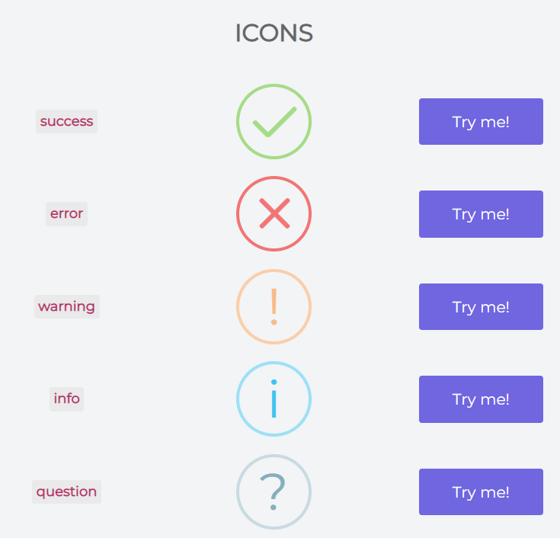

Entonces nuestro código dentro del footer quedaría así:

Es importante que cuando se muestra el mensaje después de una acción, se proceda a remover el mensaje, porque sino va a continuar dándolo

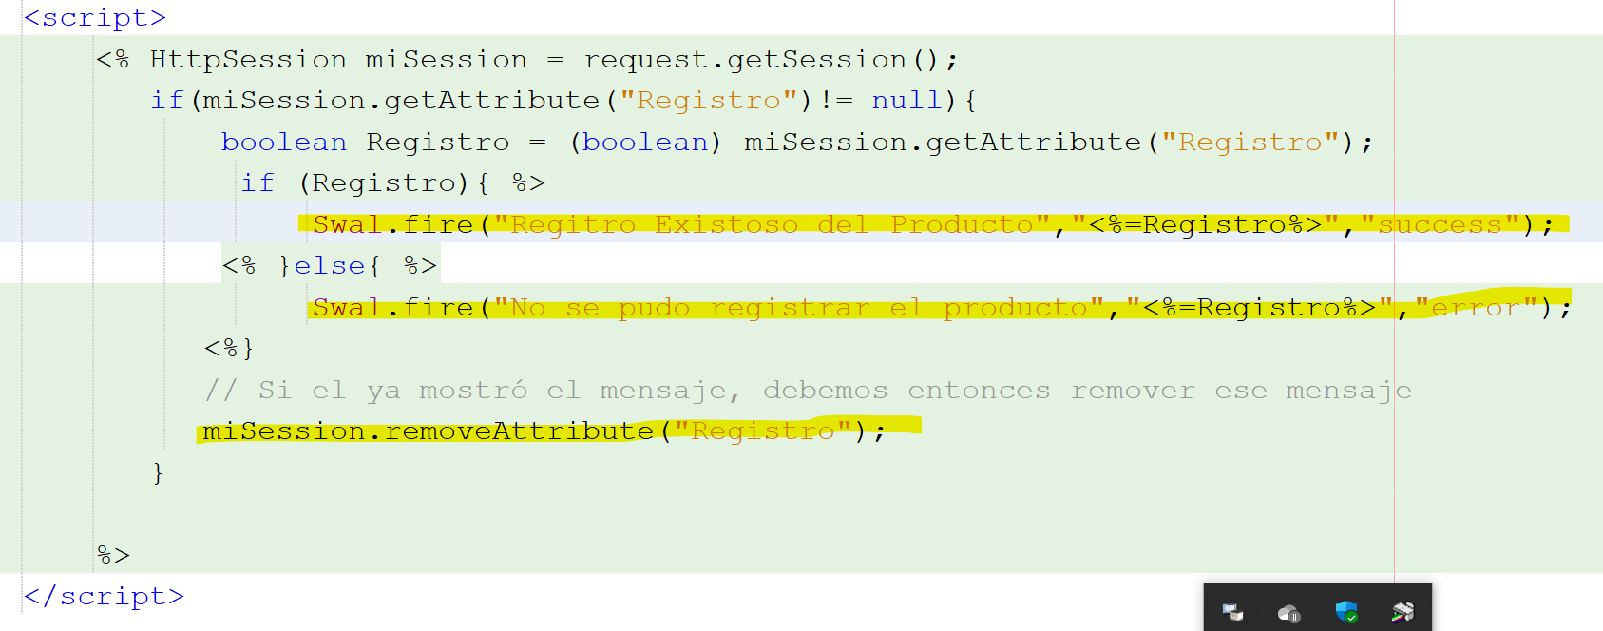

1. A continuación, vamos a proceder a mostrar la lista de los resultados de acuerdo a la gestión de los servicios que se va realizando, para ello vamos a iniciar instanciando el objeto de servicios para traernos la lista de los servicios que existe y poderlos mostrar

Vamos entonces a ServicioController y allí después de “public class ServicioController extends HttpServlet {“

Creemos un método de listar, instanciando el objeto de servicio y retornando la lista de los mismos:

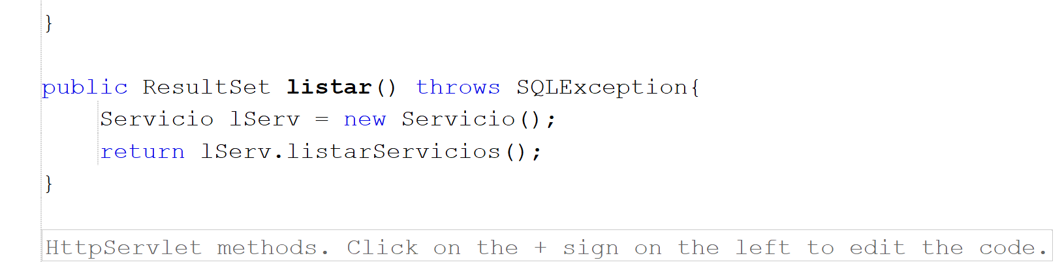

1. En la vista de servicios vamos a incorporar visualmente la lista de los servicios.

Importamos el controlador de servicio en la vista de servicio.jsp

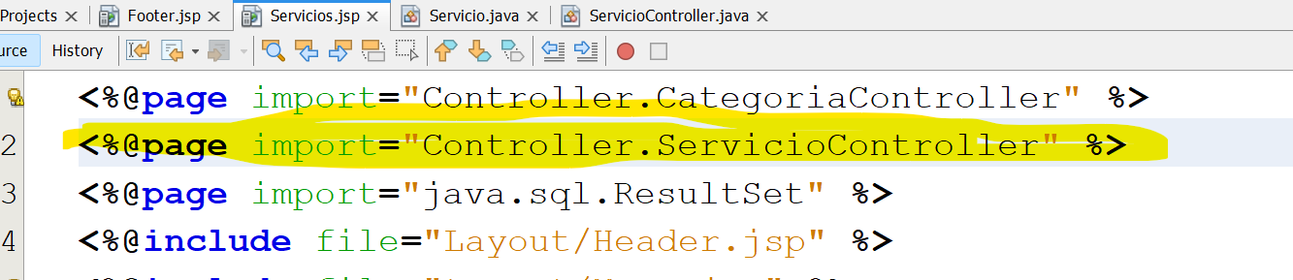

En la parte donde tengo la tabla que voy a mostrar, en la vista, instancio el controlador de servicios y llamo al método de listar que me va a cargar el resultset de la lista de los servicios registrados

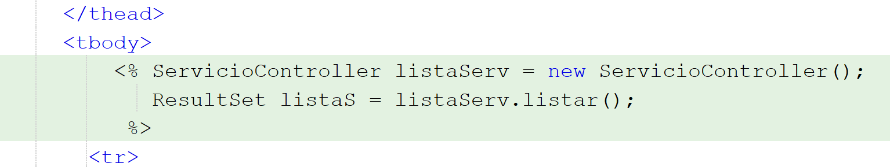

A continuación procedo a recorrer el ResultSet para mostrar los campos en la vista

Para ello recordemos que el ResultSet se recorre con un while y el método .next

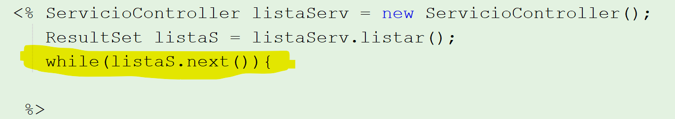

A continuación mostramos los valores del ResultSet

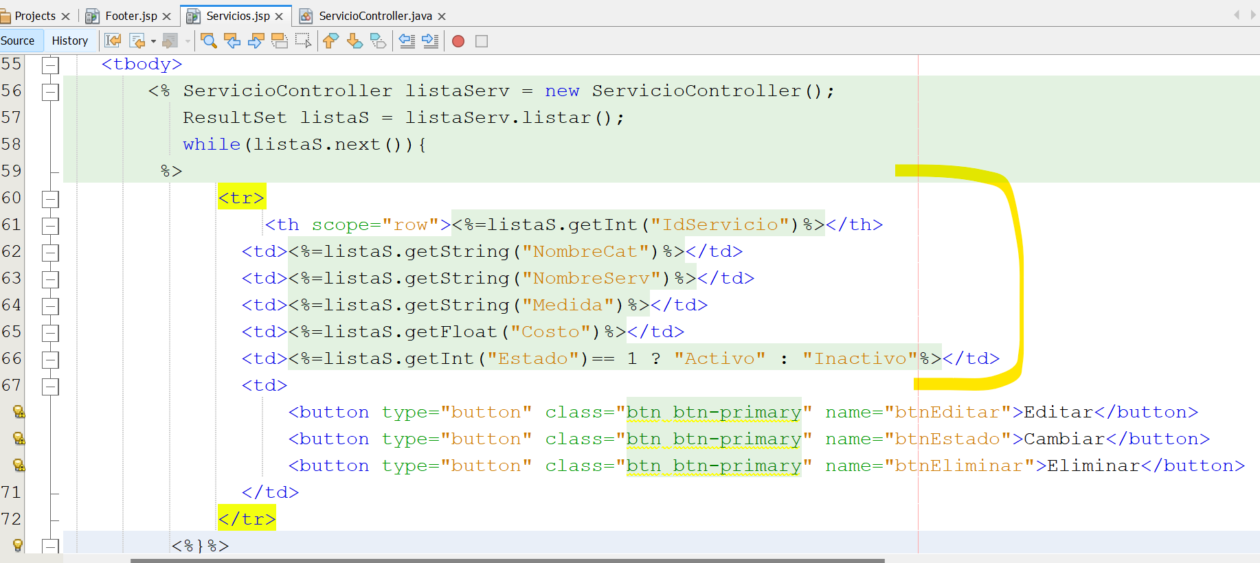



A continuación configuremos el botón de cambiar, por activo o inactivo según corresponda, para que se pueda ver el cambio dinámico

Aplicamos para el estado un if ternario o if corto, como sabemos el valor que se esta trayendo de la base de datos es un 0 ó 1, o un true y un false, dependiendo de como hallamos declarado el campo. No vamos a mostrar estos valores, sino que diga Activo o Inactivo, según el valor.

Y una vez que le de el usuario a activar o inactivar lo direccionaremos al controlador de servicios, pasándole los parámetros del id del servicio y el estado para la modificación del estado en la tabla

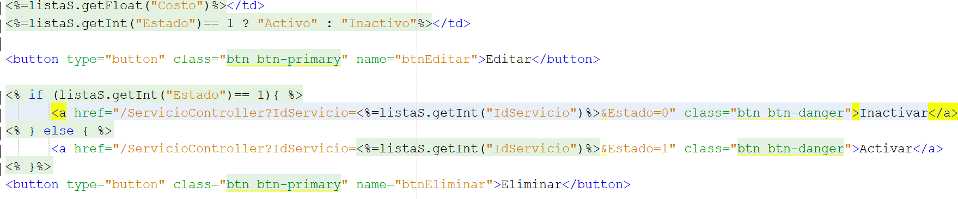

Posteriormente en el controlador de servicios debemos capturar el valor que viene de la vista

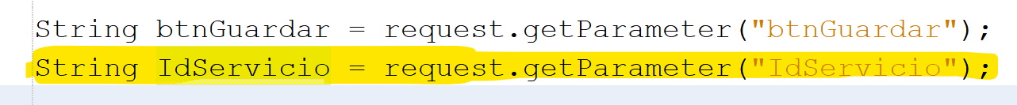

Luego preguntamos si IdServicio es diferente de null, para saber se le ha dado al botón de cambiar estado.

Se instancia servicio y se guarda en el objeto el idservicio y el estado, para poder llamar al método que hará el cambio del estado

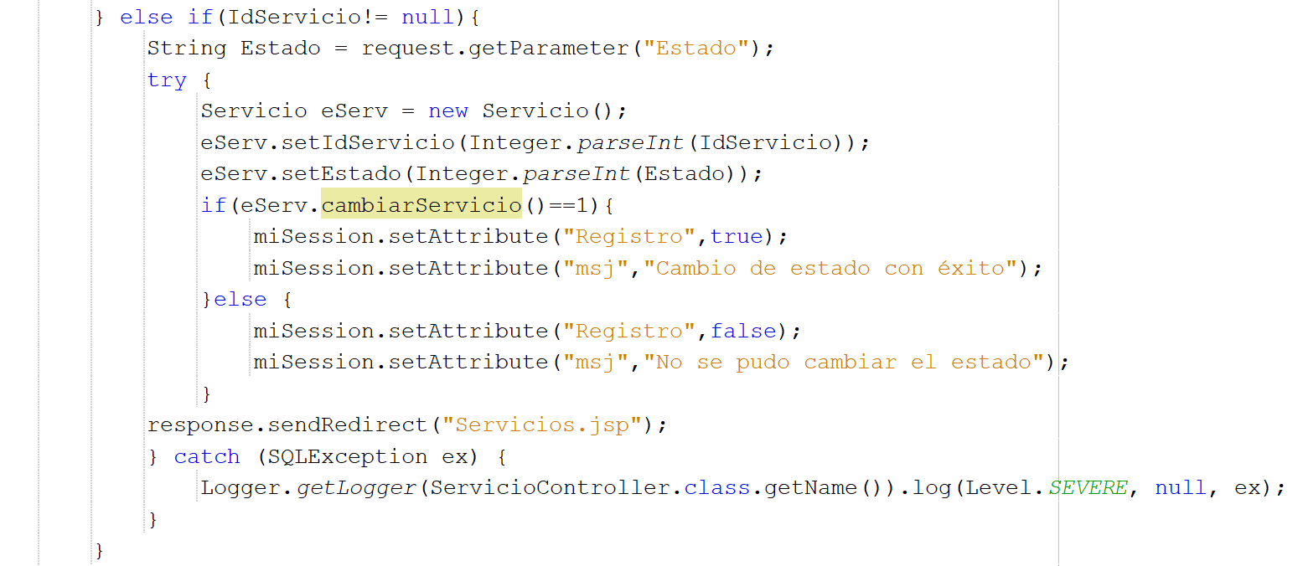

Incluir en la clase de servicio el método de cambiar estado

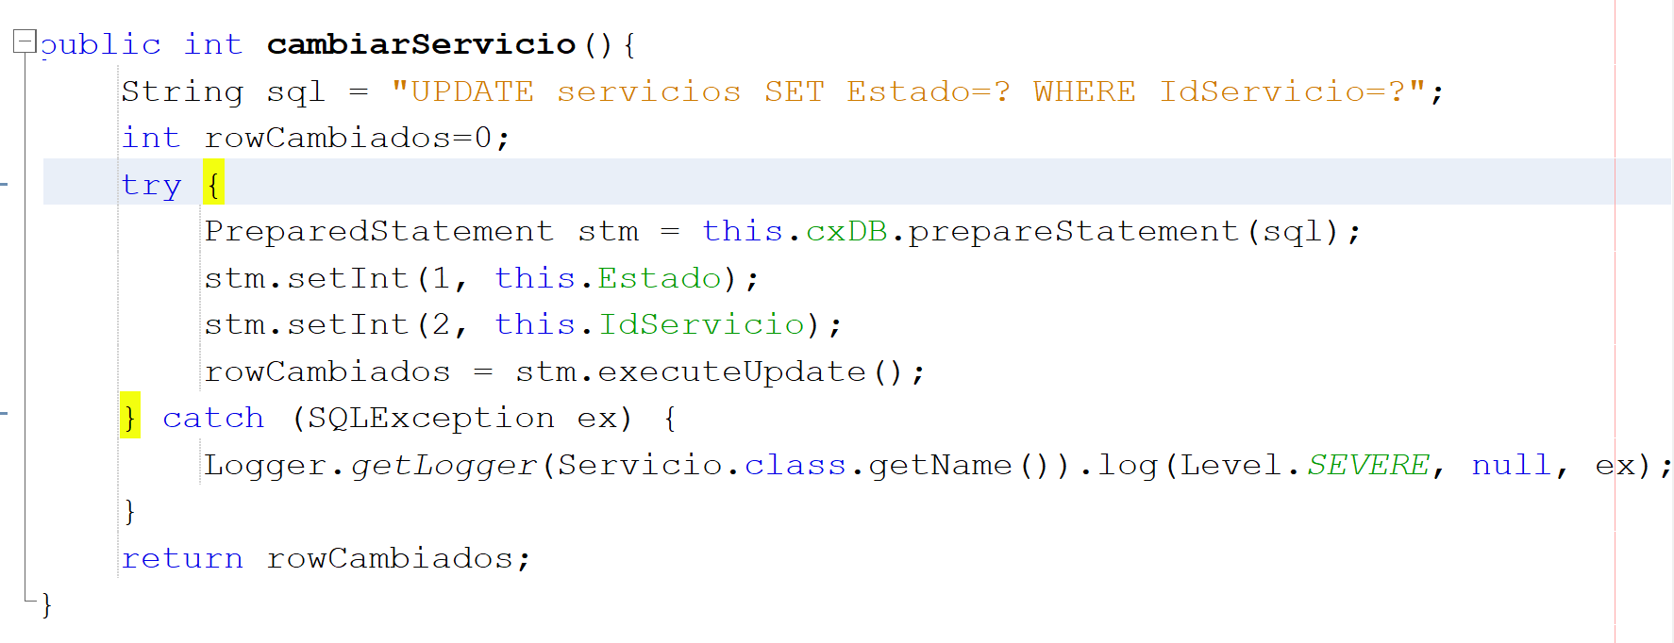

1. A continuación desarrollemos el botón de Editar el servicio, para ello igualmente debemos enviar una vez que el usuario le dé al botón editar el id del servicio, como dato de referencia para poder saber cual es el registro a cargar los datos en el formulario, para modificar

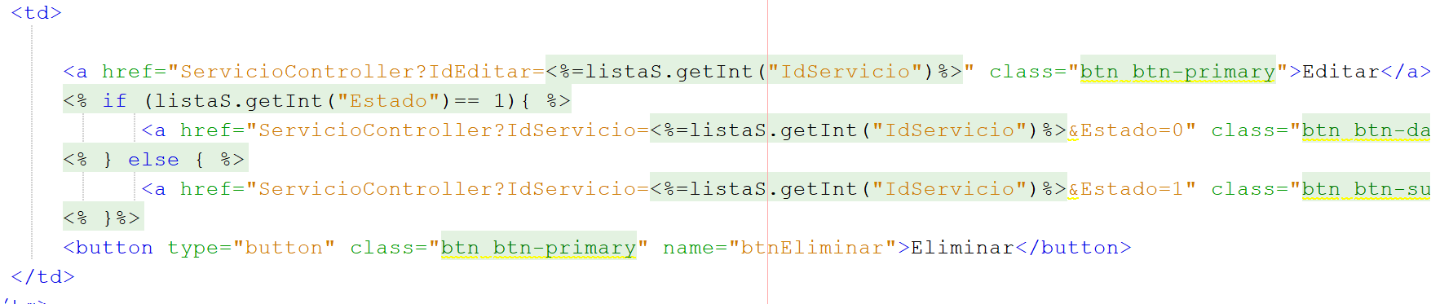

1. Luego en el controlador debemos capturar la lectura del botón seleccionado por el usuario, y para ello en el controlador

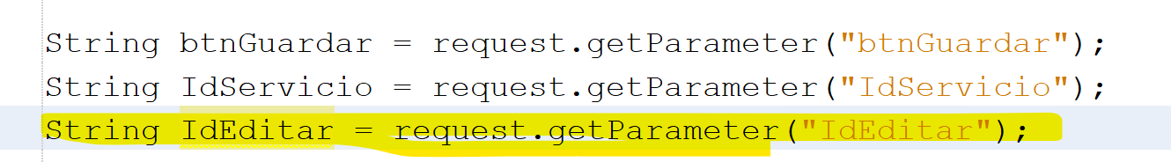

1. En el controlador entonces evaluamos la condición si el usuario a presionado editar para proceder a instanciar el objeto, llenar los datos que requiere el objeto (atributos) y consultar el registro que debe traerse para mostrar en la vista.

Para eso llamamos el método de consultar para que nos devuelva un resultset que enviaremos a la vista

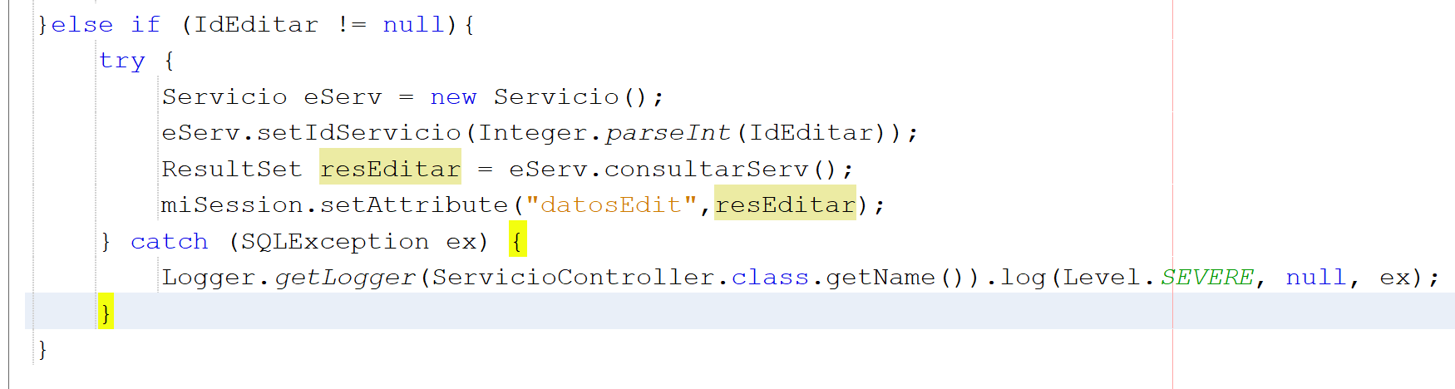

A continuación nos devolvemos para la vista

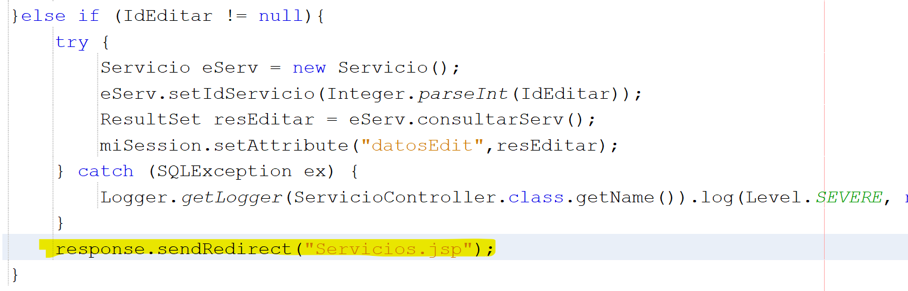

1. En la vista debemos capturar la variable de ResultSet de la sesión que en este caso se llama “datosEdit”

Primero debo declarar una variable de tipo resulset en la vista

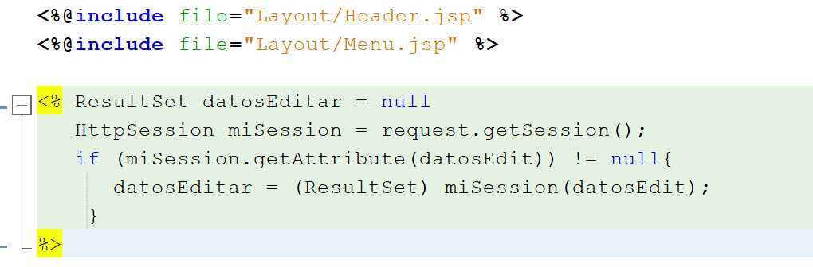

1. Ahora vamos a usar los datos que trae el ResultSet de datos Editar, sabemos que un ResultSet se recorre con un while, sin embargo como sabemos que se trae un solo registro de edición, simplemente nos ubicamos en el primer registro con . next(), recuerden que el Resultset inicialmente no esta ubicado en ninguna posición.

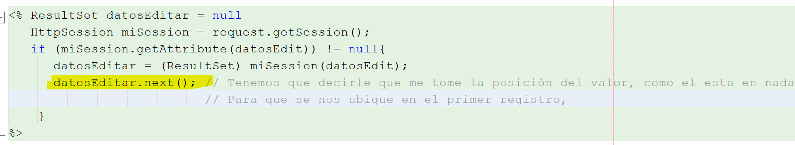

1. A continuación carguemos el formulario con los campos, sin embargo vamos a requerir un campo que no sea editable, para que no se nos pierda en el action el id del servicio, para ello creemos

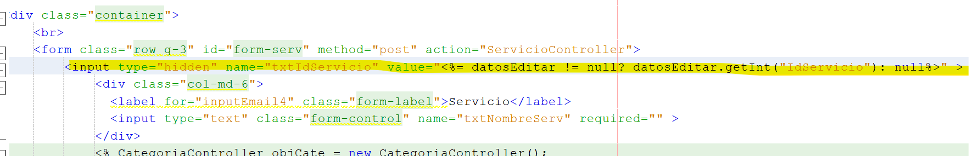

Como todo el tiempo no estamos editando, el valor del IdServicio no siempre lo vamos a tener, en ese sentido dentro del value consultamos si tiene valor o no.

Este elemento de html debe ser de tipo hidden, para que sea oculto, solo sirve para gestionar el programa.

Asi lo colocamos en todos los campos del formulario, a excepción del select

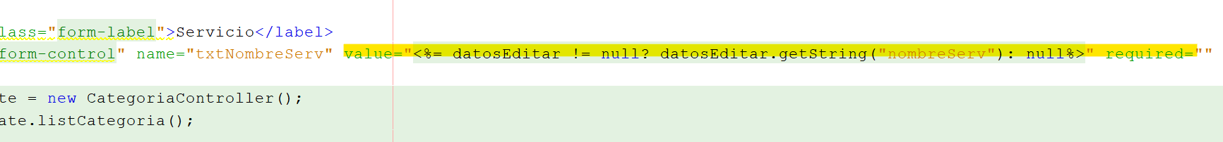

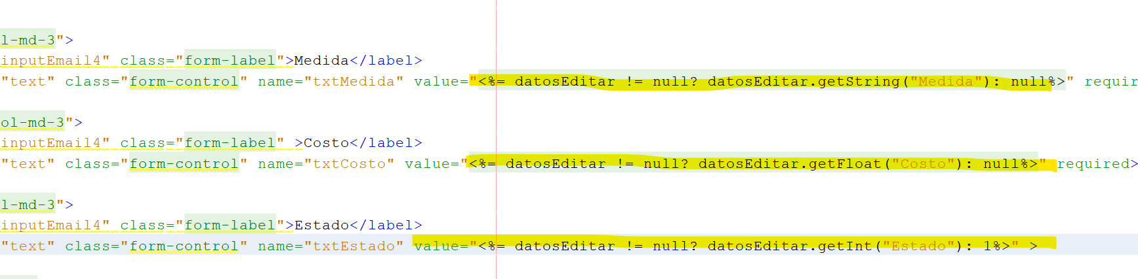

1. A continuación entonces debemos configurar los botones de acuerdo a la dinámica de acción que se está realizando, que en este caso es editar

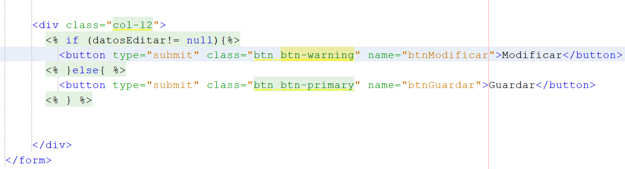

1. Para el select es diferente ya que son varias las categorías y una esta de alguna manera seleccionada inicialmente, pero debe cargarse igualmente toda la lista que quiera modificar.

Por lo tanto hay que mostrarle al usuario cual fue la opción que el seleccionó, y para eso lo hacemos con un option fuera del ciclo

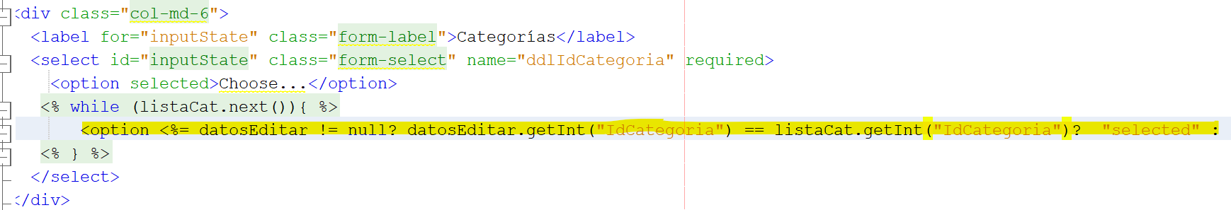

Continua la instrucción:



Así el seleted se lo estamos asignando como atributo al que el Id sea igual al que tre el registro, igualmente lo podrán modificar.

Revisar la consulta, que había que traerse la categoaría

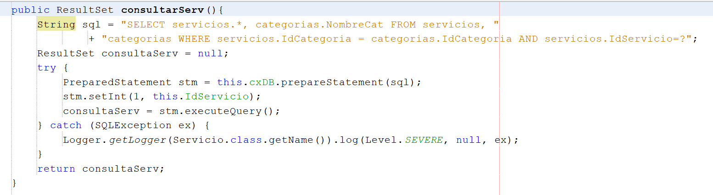

Eso si quítenle la concatenación a la instrucción sql

1. A continuación vamos a capturar si el usuario le da al botón de Modificar

Y para ello en el controlador capturamos si el usuario le dio un click

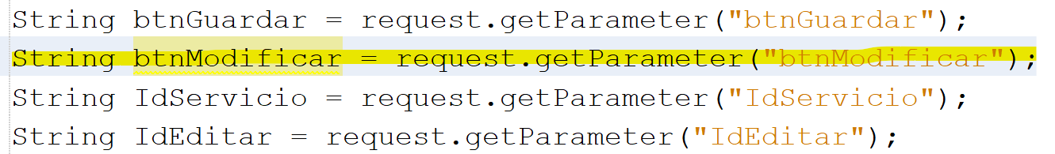

Y básicamente copiamos el guardar, porque prácticamente es igual, solo varía el método que vamos a llamar para hacer un update a la base de datos

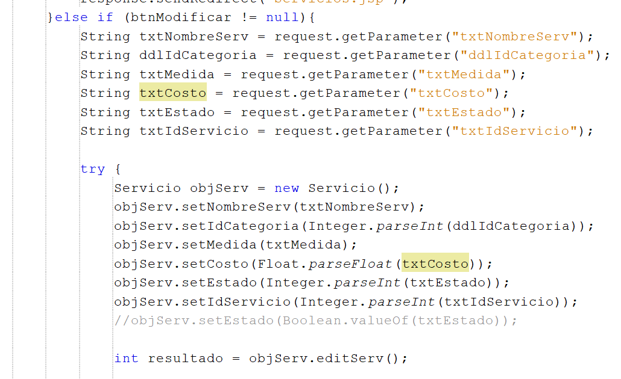

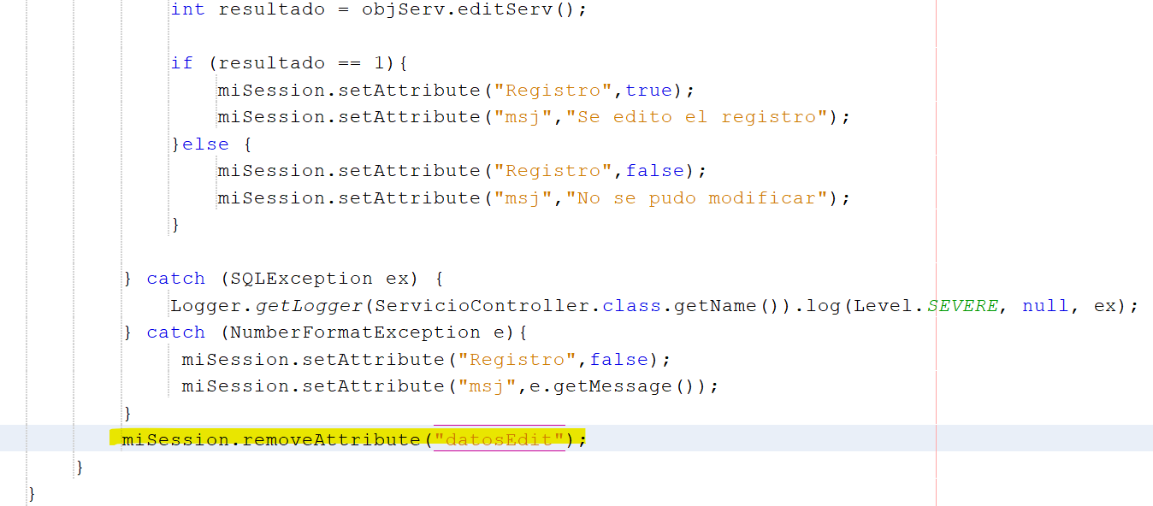

Es muy importante remover la variable o atribute de sesión datosEdit creada

Cambiemos los null por “” donde se muestran

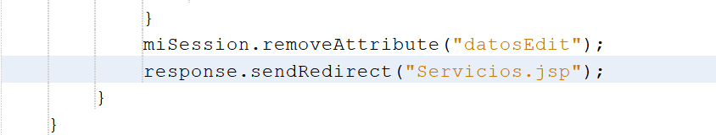

Recuerden en el controlador direccionar a la vista de servicios